**华为SDC restful 对接一站式开发指南 V1.0.4**



**华为技术有限公司** 

目录

更新记录 2

一、开发前必读 3

二、关键流程 18

三、常见报错解决方法 30

四、小闭环方案功能的使用介绍 34

五、现网问题总结 46

### 开发指南更新记录

|  |  |  |  |
| --- | --- | --- | --- |
| 作者 | 修改日期 | 修改内容 | 版本号 |
| 林转宝、田刚 | 2022.1.05 | 完成初稿 | V1.0.0 |
| 林转宝 | 2022.1.19 | 1、新增digest鉴权demo  2、补充日志收集、抓包、过线统计告警订阅等内容。 | V1.0.1 |
| 林转宝 | 2022.2.9 | 1. 新增常用响应码解析  2. 图片下载流程、媒体流建立与播放等内容 | V1.0.2 |
| 林转宝 | 2022.4.22 | 1. Restful接口支持情况  2. 相机重启后重新订阅解决方案  3. 相机后台查询日志命令  4. 新增协议说明及TLV数据文档下载流程 | V1.0.3 |
| 王欢 | 2022.8 | 1. 增加Restful接口对于三方算法告警订阅的说明及案例（4.1、5.4章节） | V1.0.4 |
|  |  |  |  |
|  |  |  |  |
|  |  |  |  |
|  |  |  |  |

### 一、开发前必读

#### 1 Support网站使用方法

##### 华为support网站说明

Support网站是华为产品的专有技术支持服务网站，包括产品使用手册、相机软件版本、APP开发指南、API协议开发文档、常见场景工勘说明等等。

网站链接：<https://support.huawei.com/enterprise/zh/index.html>

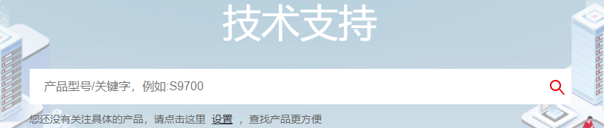

##### 相机软件版本下载方法

打开网站，在右上角，注册账号，进行登录，不然无法下载文件



输入相机型号，点击回车

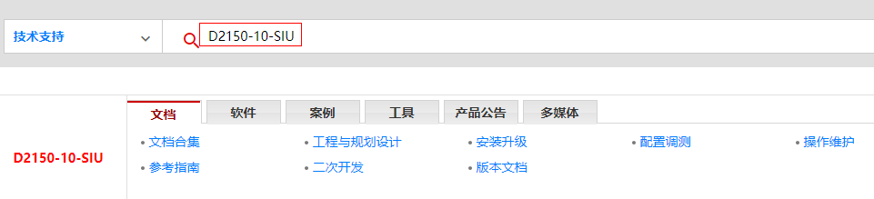

点击软件

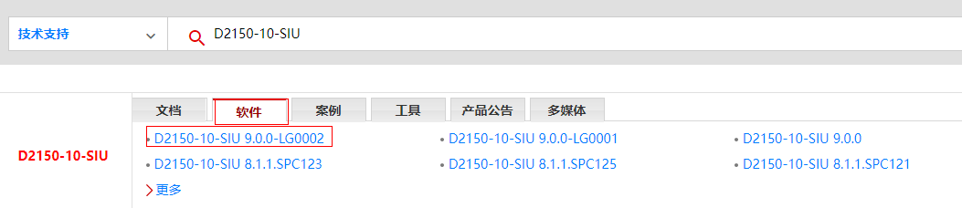

选择最新的软件版本或者由华为工程师指定的软件版本进行下载，商用版本可自行申请，受限版本若没有下载权限，请联系华为一线市场同事进行下载。

##### 《Restful API对接文档》及《华为SDC全网智能接口对接TLV数据详解》下载方法

1. Support网站下载方式：同上，打开网站，输入相机型号



点击二次开发

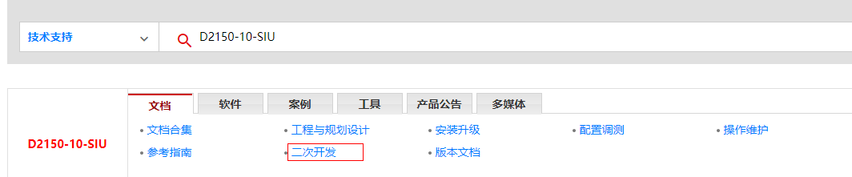

选择最新的API开发文档或华为SDC全网智能接口对接TLV数据详解：

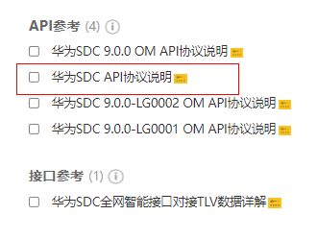 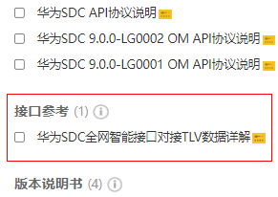

**备注：**选择下载 API开发文档，可通过每个接口的适用版本去确认当前相机的版本是否支持该接口。

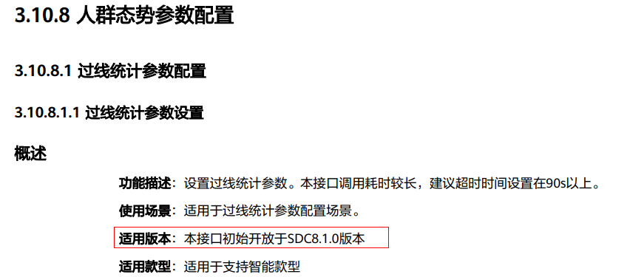

##### 产品使用手册下载方法

同上，打开网站，输入相机型号



点击文档合集

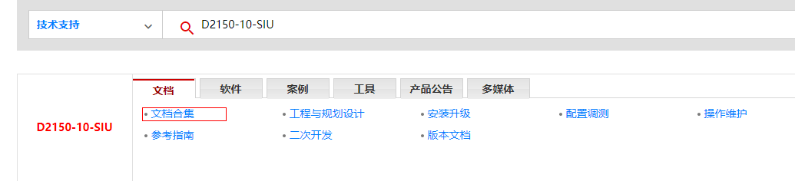

选择下载产品文档

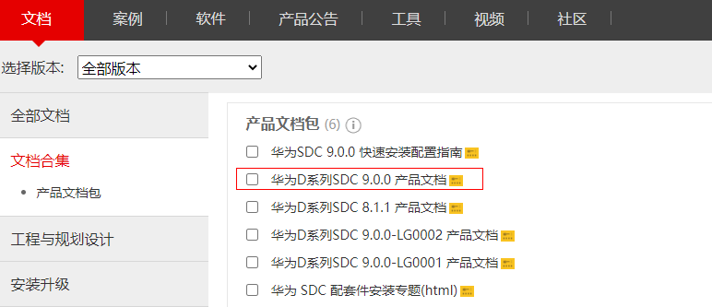

产品文档中，有关于相机如何适用的详细说明，可在此搜索诸如，如何导出相机日志等等操作。

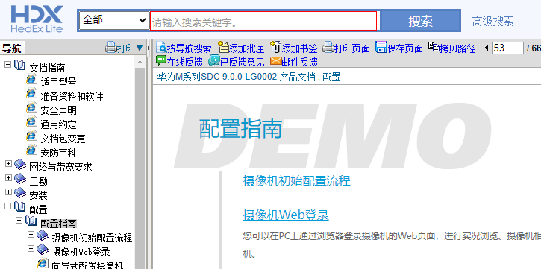

##### 设备升级流程

1. 登录Support网站，输入相机型号，下载升级所需基础包、算法包、指导说明。

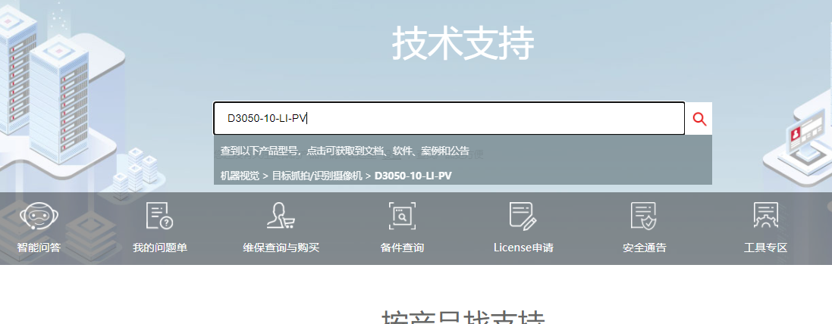

下载软件升级指导文档：

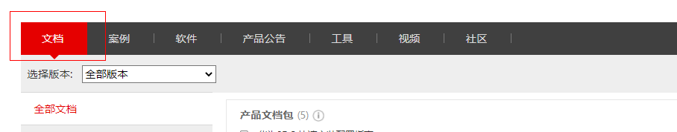

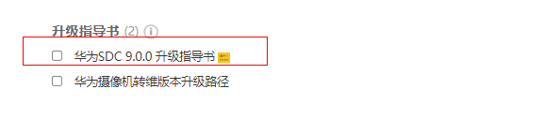

如果是升级补丁版本，如9.0.0-LG001版本，请下载对应补丁版安装指导书

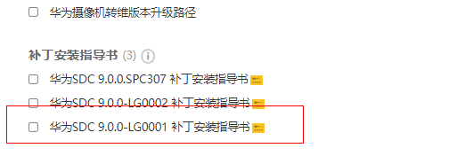

下载软件基础包和算法包

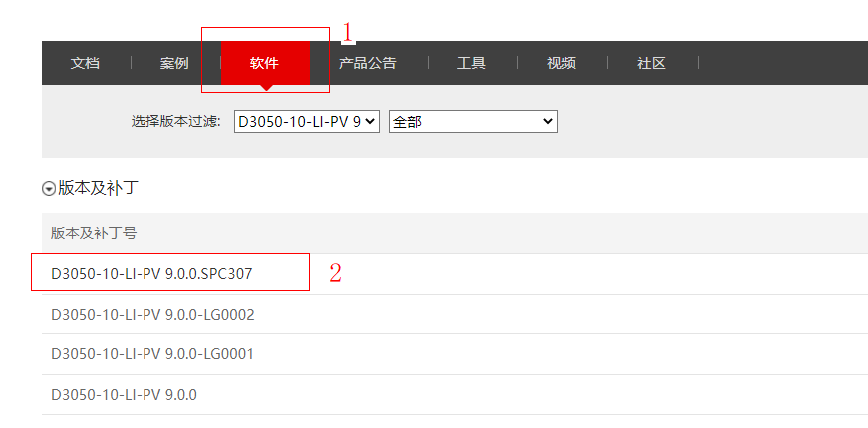

备注：上图软件版本仅供参考，客户根据实际需求下载版本。下载版本如无权限，请先申请权限。

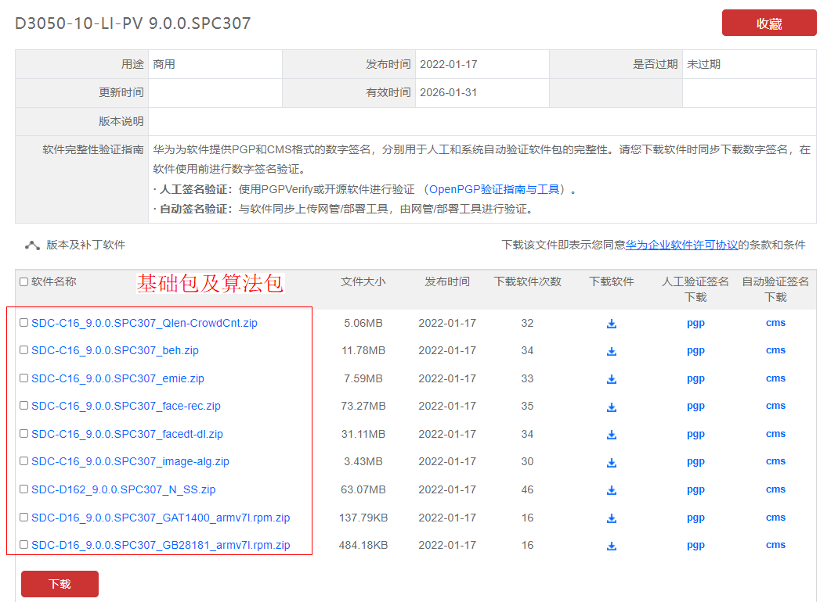

下载好升级包后解压，按照上述下载的指导书升级即可。

##### 相机款型及软件版本查看流程

登录相机web界面→在相机右下角查看

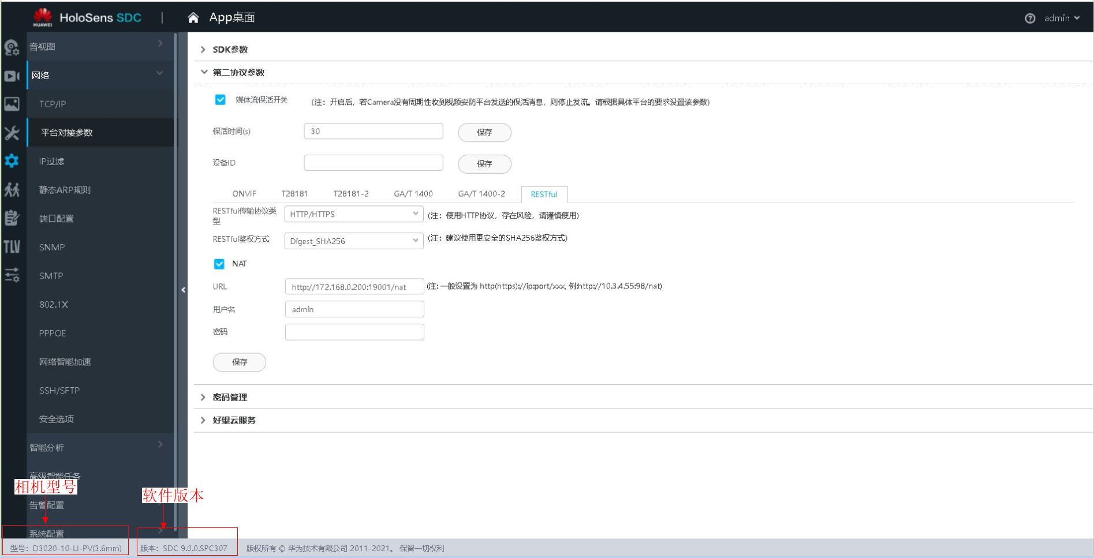

#### 2 Postman使用方法

调试华为SDC的RESTful接口，可使用非常流行的Postman，这是一款非常流行的API调试工具，可在开发之前选择postman工具进行接口调试或者测试。

华为相机采用的鉴权方式为Digest认证，用户名ApiAdmin, 默认密码HuaWei123。设置Authorization鉴权域内容，鉴权方式选择Digest_MD5，用户名ApiAdmin, 默认密码HuaWei123。

##### 2.1 Web界面设置

登入相机web管理界面，在 高级配置 > 网络 > 平台对接参数 > 第二协议参数 > RESTful，如下图所示

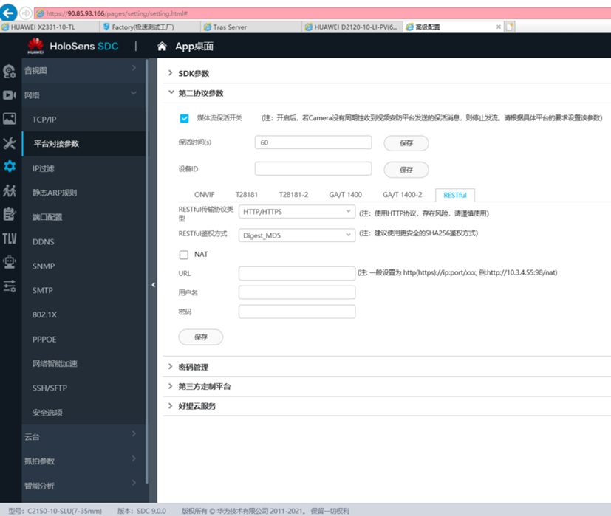

##### 下载Postman

下载Postman 7.2版本，Postman参数设置如下图所示：

点击Authorization→TYPE选择Digest Auth→Username填写ApiAdmin→Password建议设置为HuaWei123→Algorithm选择MD5

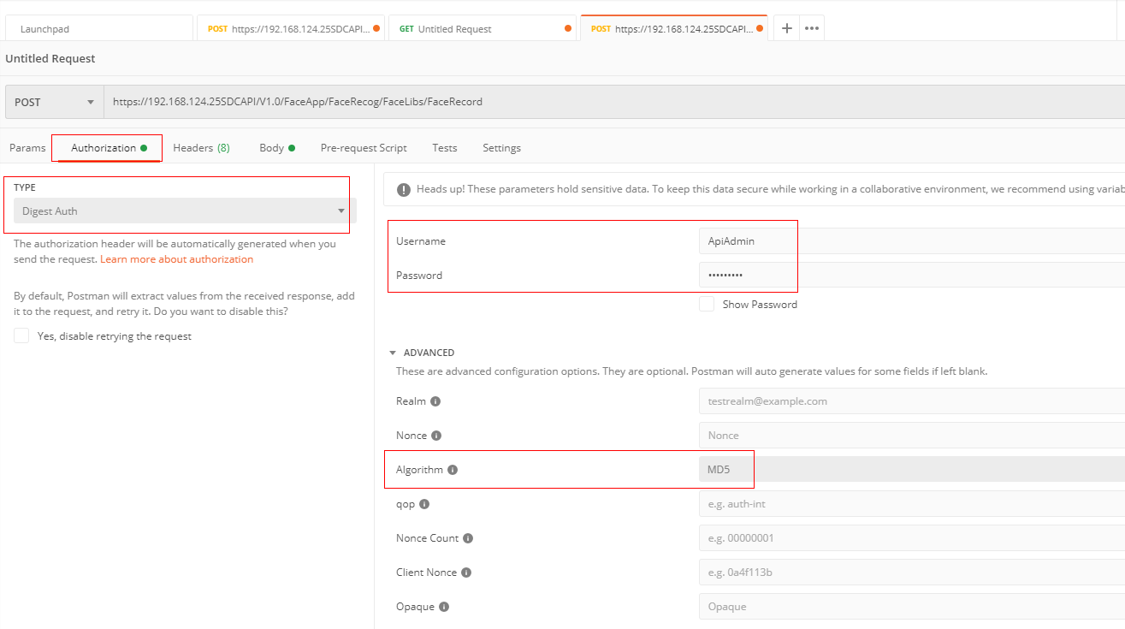

##### Postman Settings环境设置

如下图所示，关闭 SSL certificate verification 选项

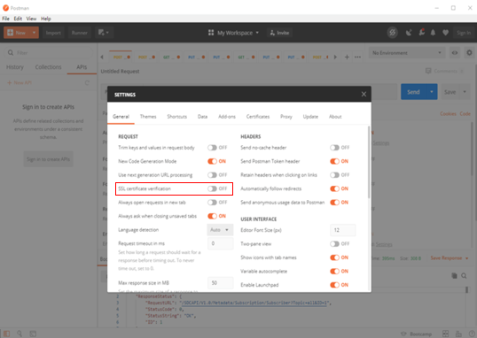

##### Postman使用

相应的URL和body进行使用，如下图所示：

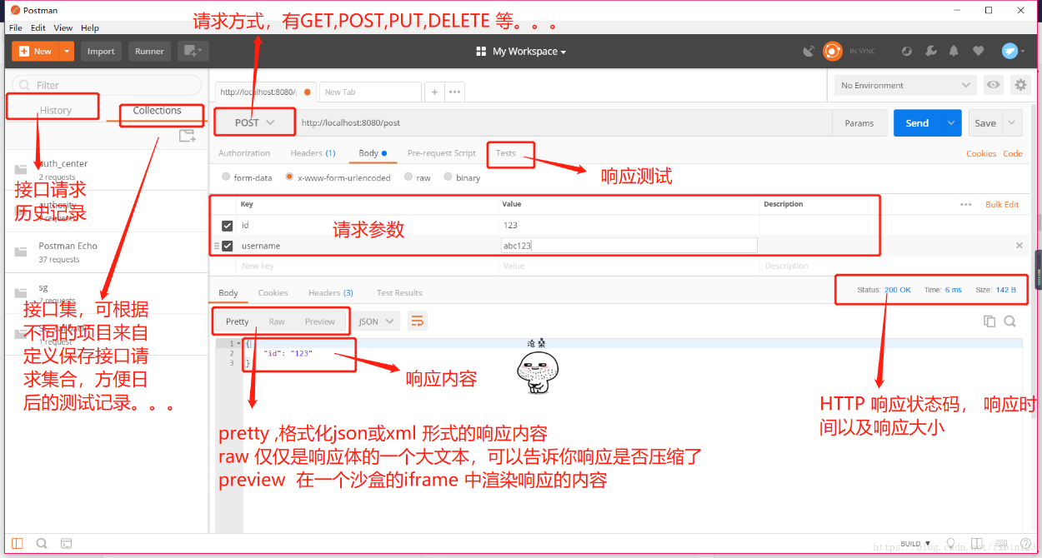

#### 相机产品软件版本确认及restful接口支持情况

##### 3.1 各版本restful接口支持情况

对于restful接口对于相机功能的支持情况，请参考下表。也可以直接下载API 9.0对接文档，参照文档中的适用版本说明，确认相机当前版本是否支持该restful接口

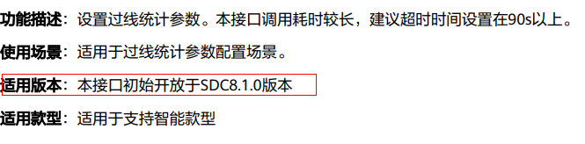



**备注：各版本restful接口支持详细情况见上面《RESTful API常用功能规格》表**。

##### 相机后台查询相机软件版本发布具体日期

###### 相机端配置

登录Web界面→高级配置→网络→SSH/SFTP→SSH设置→勾选启用SSH并保存→SFTP配置→勾选启用SFTP并保存

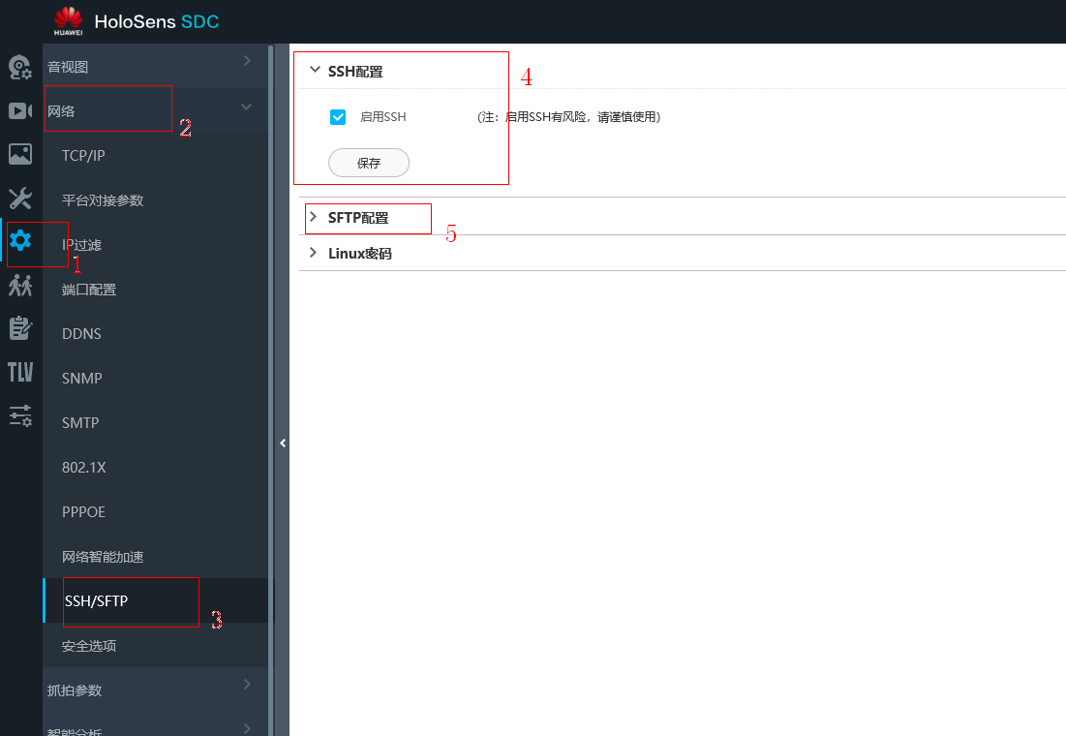

###### 3.2.2 详细步骤

打开MoBaxterm→点击session→点击SSH→Remot host处填写相机IP→勾选并在Specify usename处填写用户名（一般是admin）→点击OK,如下图所示：（如果是第一次进入相机后台未更改密码，请参考上一节更改密码内容）

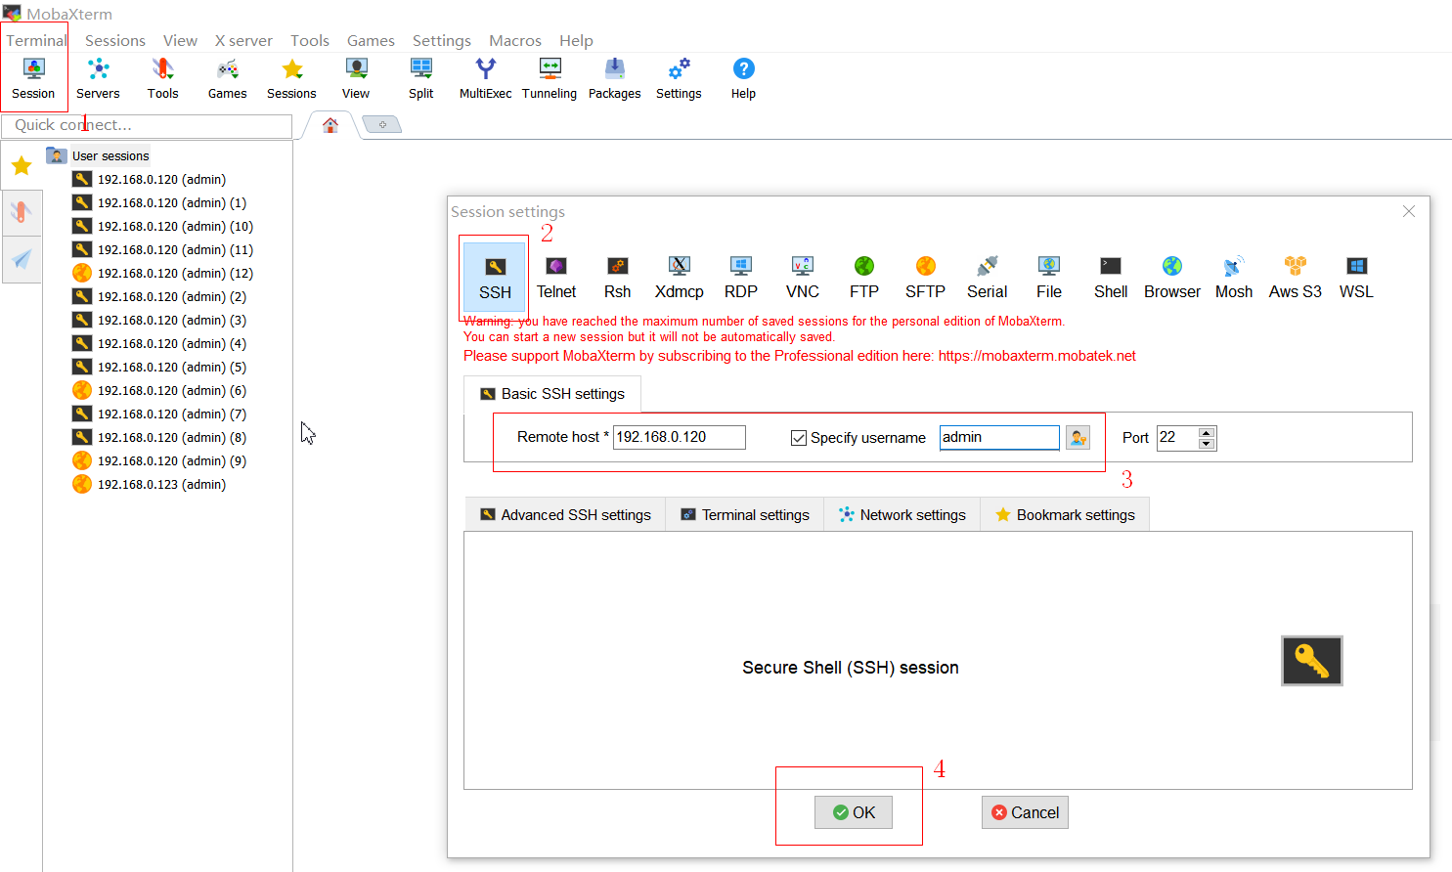

进入SHH界面输入下列命令：

y

su

HuaWei123

cat /usr/app/bin/version

每行命令输完按回车！即可得到相机使用软件版本的具体时间，如图所示

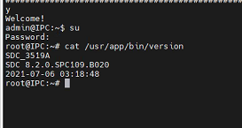

#### 4 日志收集

##### 4.1 一键收集全部日志

登录Web界面→维护→日志→一键搜集→日志会以压缩包形式保存，保存后将日志及动作触发时间一并发送给华为研发人员。

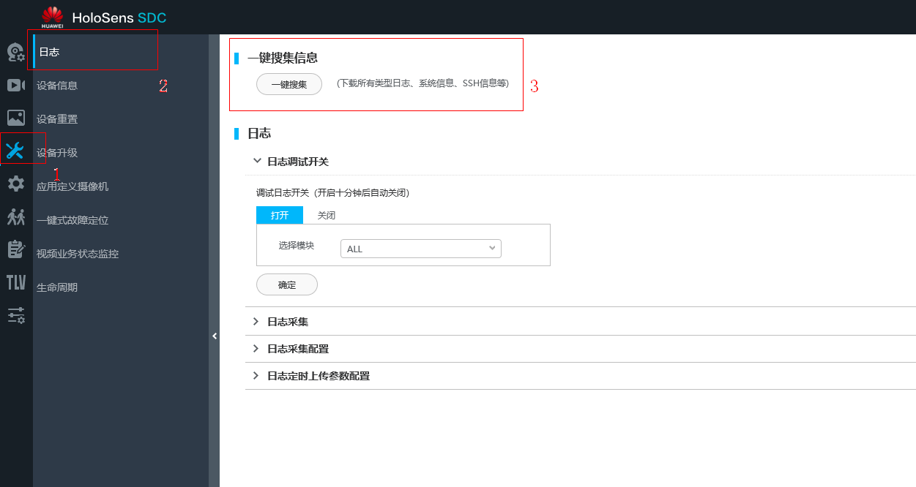

##### 4.2 收集Restful日志

登录Web界面→维护→日志→日志调试开关选择RESTful(收集其他接口日志也可在此处选择，一般设置为ALL）→一键搜集→日志会以压缩包形式保存，保存后将日志及动作触发时间一并发送给研发人员。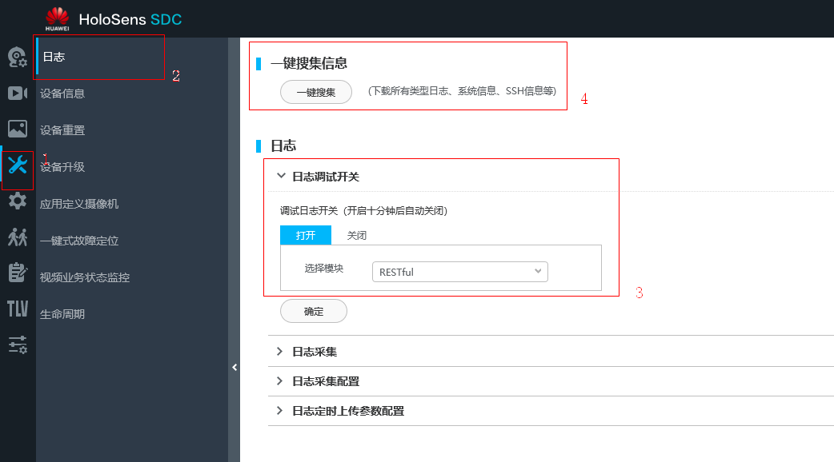

##### 4.3 确认相机端是否触发相应动作及时间

登录Web界面→维护→日志→日志采集→勾选告警日志（或其他日志，按实际需求勾选）→选择查询时间段→查询即可查询出相机触发动作及时间

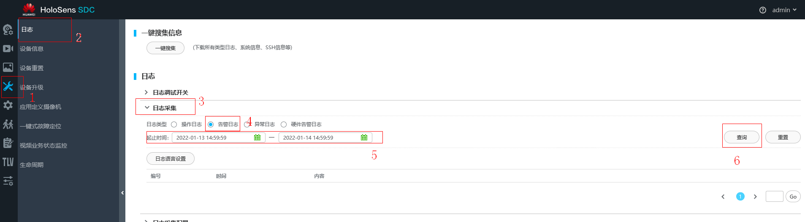

相机触发动作及时间如图所示：

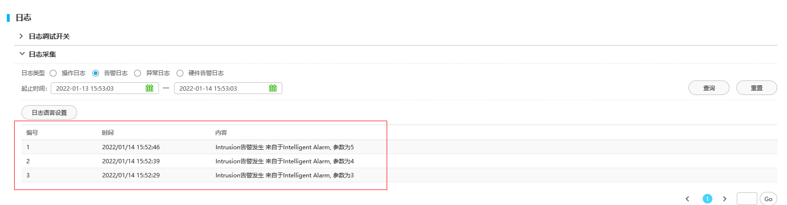

##### 4.4 登录相机后台查看日志

1. 打开MoBaXterm软件（详情可参考5.2.2抓包详细操作步骤1），并确认相机端SSH勾选（详情参考3.2.1相机端配置）

2. 相机后台输入下列指令：

y

su

HuaWei123

cd /opt/log

ls

输入上述命令后，后台会显示日志目录，如下图所示：

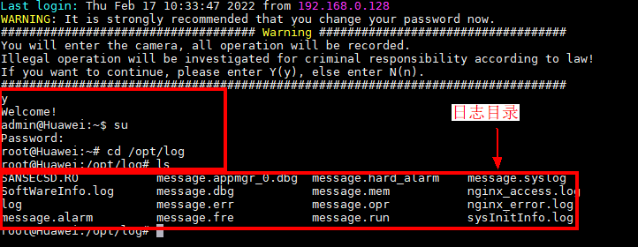

3. 若要查看相关日志实时状态，可以继续输入下一命令

tail -F message.alarm （其中message.alarm为日志文件名称，查看dbg日志只需更改名称为message.dbg）

相机后台实时日志如下图所示：

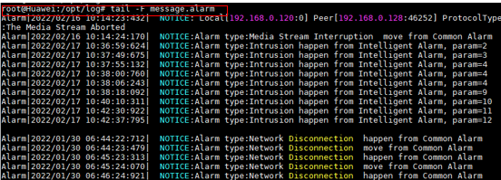

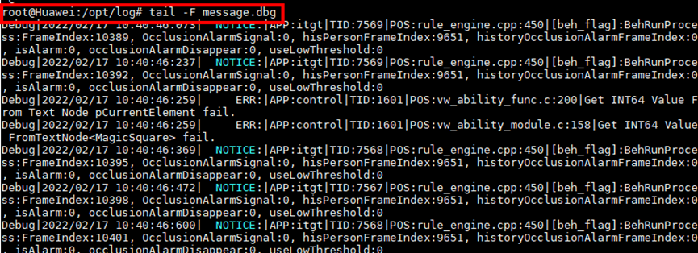

6. 停止实时日志打印；按Ctrl+C键停止。

#### 5 相机端抓包

##### 5.1 相机端配置

参考3.2.1设置

##### 5.2 开始抓包

###### 5.2.1 环境准备

1、问题定位之抓包工具tcpdump下载路径：https://bbs.huaweicloud.com/forum/thread-175799-1-1.html

2、相机后台登录工具MobaXterm下载路径：https://bbs.huaweicloud.com/forum/thread-175804-1-1.html

上述链接需要用华为账号登陆！

###### 5.2.2 抓包详细操作步骤

1. 打开MoBaxterm→点击session→点击SSH→Remot host处填写相机IP→勾选并在Specify usename处填写用户名（一般是admin）→点击OK,如下图所示：



2. 更改密码：输入原始密码ChangeMe123并按回车键（密码是密文形式，不会显示出来）→界面提示输入old password,输入ChangeMe123并回车→界面提示输入新密码，建议设置为HuaWei123并回车→再次输入新密码并回车→按R进入相机后台；如下图所示：

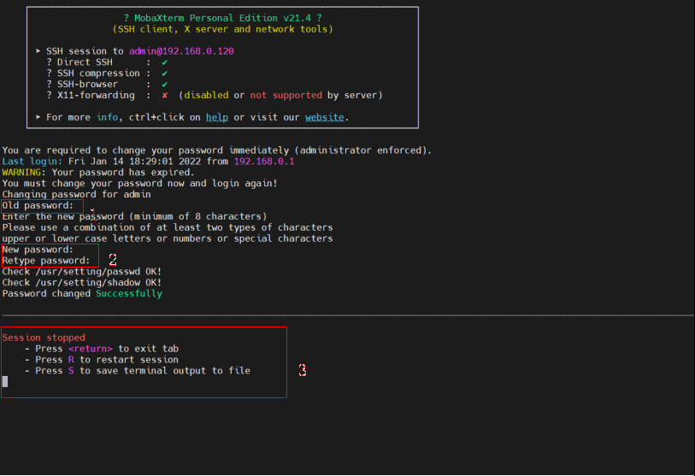

3. 点击session→点击SFTP→Remot host处填写相机IP→勾选并在Specify usename处填写用户名（一般是admin）→Port更改为20022→点击OK,如下图所示：

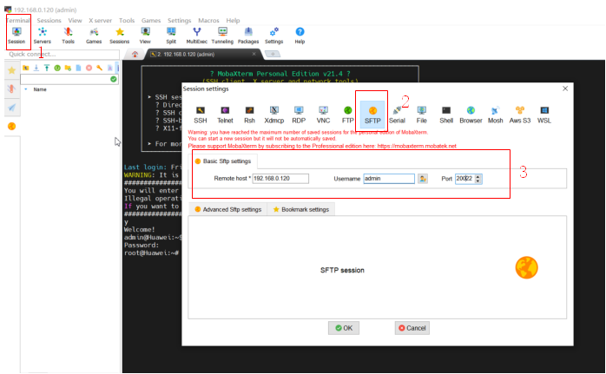

4. 通过SFTP将将保存在桌面的Tcpdump文件上传到/home/admin目录下，直接从选择框拖入，点击刷新按钮即可查看是否上传成功，如下图；

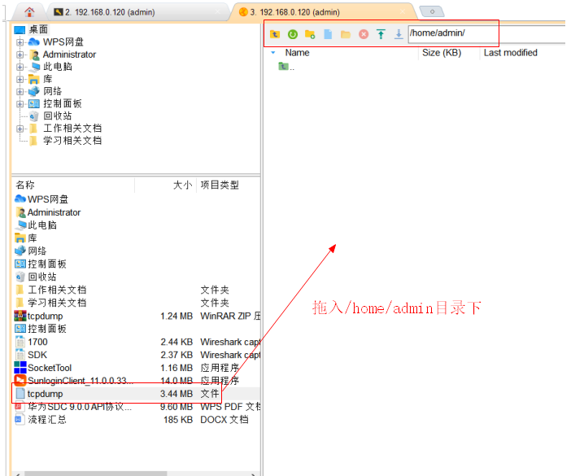

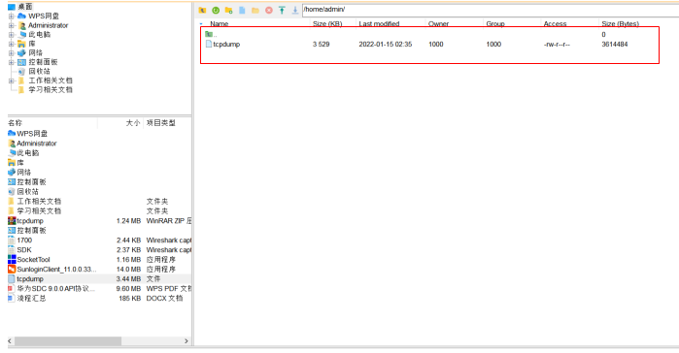

5. 返回到SHH界面，输入下列命令开始抓包：

y

su

HuaWei123

cd /home/sftp_admin/home/admin/

ls

chmod 777 tcpdump

./tcpdump -s 0 -w test.pcap host 192.168.0.1 and port !554 -vvnx

抓包开始，如下图所示：

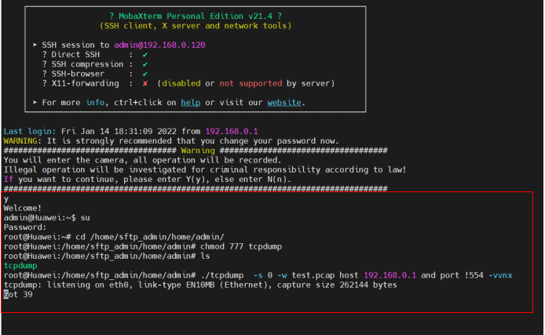

6. 停止抓包；按Ctrl+C键停止抓包，输入命令 chmod 777 * 并回车，点开SFTP界面，点击刷新，将抓包下载并发送给技术人员，如下图所示。

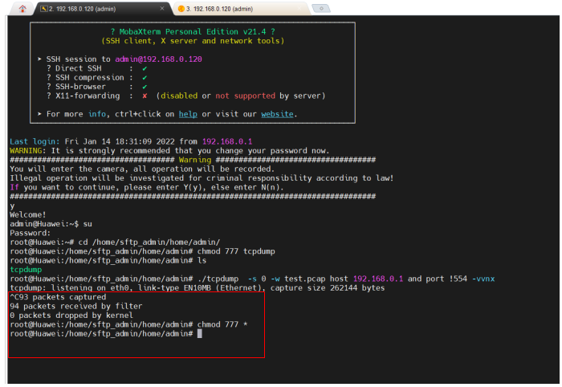

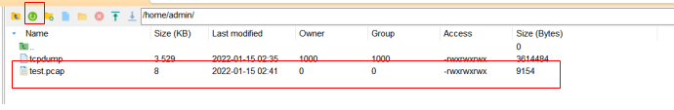

备注：输入每一条抓包命令后都要按回车键然后输入下一条，抓包命令中su是为了获取root权限，所以要输一遍密码并回车，./tcpdump -s 0 -w test.pcap host 192.168.0.1 and port !554 -vvnx这条抓包命令中 test.pcap是抓包文件名称，192.168.0.1是与相机链接平台的平台IP。如果上述命令抓包时空包，可以将抓包执行命令 ./tcpdump -s 0 -w test.pcap host 192.168.0.1 and port !554 –vvnx 更改为 ./tcpdump -i any -vvv -s0 port 80 -w ./test1122.cap 重新抓包，其余步骤及命令相同。

### 二、关键流程

#### 1、restful WEB界面配置

1. 设置→网络→平台对接参数→第二协议参数→选择“restful”设置参数如下图所示：

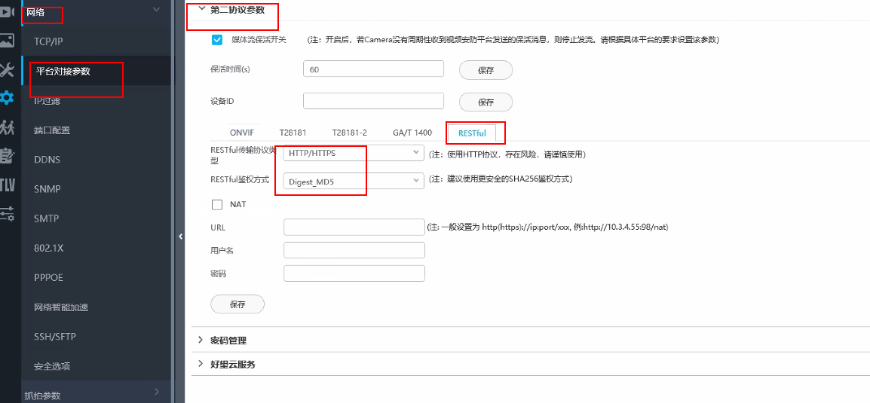

2. 告警联动勾选restful

使用不同的相机功能，诸如电瓶车检测等，都需要勾选对应功能联动restful。详细见第3章，小闭环方案的说明

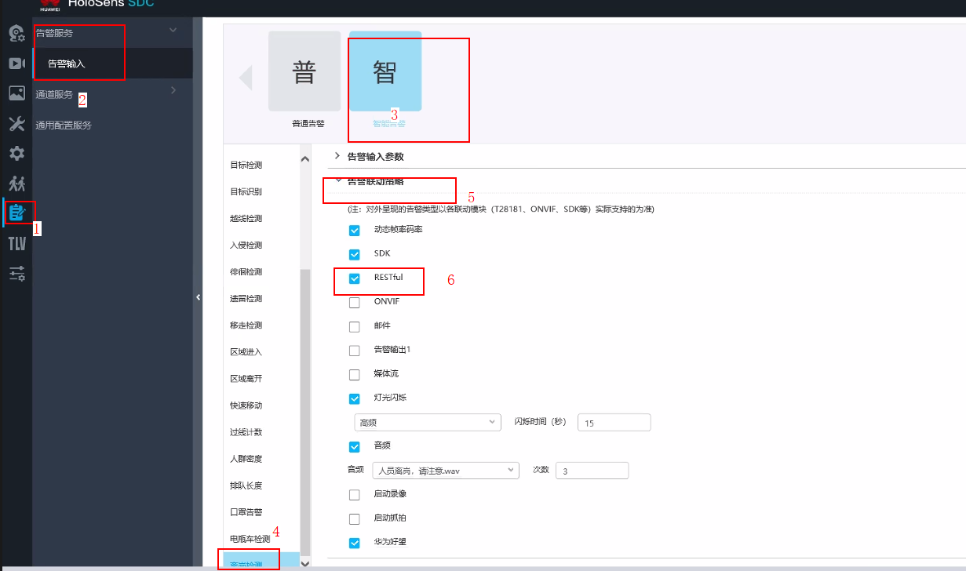

#### 2、鉴权认证流程

##### 2.1 web界面配置

鉴权方式选择Digest鉴权，web界面配置如下图所示：有SHA256和MD5两种方式，

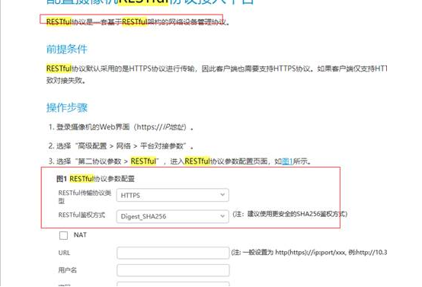

##### Digest鉴权认证流程

华为SDC API Digest认证流程

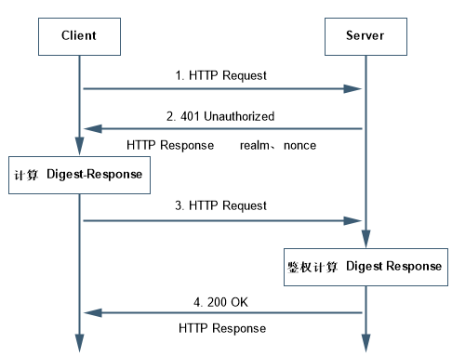

1. Client端 向 Server端获取资源，向Server端发送HTTP请求。

2. Server端 收到 Client端的HTTP请求后，判断Client端是否需要鉴权。需要鉴权，Server端 返回 401 Unauthorized，其中响应的报文头加入WWW-Authenticate鉴权域信息，且WWW-Authenticate鉴权域需携带realm、nonce值、algorithm字段用于Client鉴权。

3. Client端 收到 Server端响应的 401 Unauthorized回复后，Client通过返回的algorithm加密算法，对Server端返回的realm、nonce值，用户名ApiAdmin、密码、HTTP url、HTTP method进行加密计算Digest-Response（计算方式查看下方的Digest加密计算公式）。Client端重新发送请求，请求报文头加入Authorization字段，计算出的Digest-Response作为repsonse值。

4. Server端收到Client端重新发送的请求，根据用户名ApiAdmin、密码，采用Client端一样的方法计算出Digest-Response（计算方式查看下方的Digest加密计算公式）。然后将计算出Digest-Response和收到的response值进行比对，比对一致则返回200 OK； 比对不一致则返回 401 Unauthorized，其中响应的报文头加入WWW-Authenticate鉴权域信息，且WWW-Authenticate鉴权域需携带realm、nonce值、algorithm字段用于Client再次鉴权。

上述认证流程的抓包文件

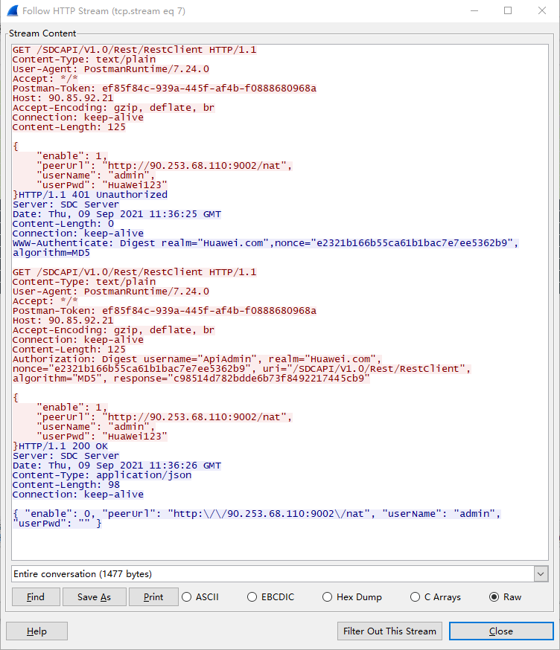

华为SDC API 加密计算公式

计算公式：

A1 = MD5(username:realm:password) 或 SHA256(username:realm:password)

A2 = MD5(method:url) 或 SHA256(method:url)

reponse = MD5(A1:nonce:A2) 或 SHA256(A1:nonce:A2)

例如(根据上述抓包文件)：

username=ApiAdmin  password=HuaWei123

计算过程为：

A1=MD5(ApiAdmin:Huawei.com:HuaWei123)

A2=MD5(GET:/SDCAPI/V1.0/Rest/RestClient)

reponse = MD5(A1:e2321b166b55ca61b1bac7e7ee5362b9:A2)

##### 2.3 Digest鉴权demo（java）

下载路径见：https://bbs.huaweicloud.com/forum/thread-178101-1-1.html

#### 3、摄像机位于私网&平台位于公网时的实现方式（NAT）

##### 3.1 实现讲解

主动注册要求摄像机能直接访问到平台地址，适用的场景是**摄像机和平台位于不同的网络中，中间存在NAT网关，平台无法直接连接到**

**摄像机**。典型的应用场景如运营商或第三方的云平台对接，摄像机位于私网（如家庭宽带）中，平台位于公网，这种情况下平台无法直接访问到摄像机，因此通过被动注册方式添加设备不可行。

使用主动注册功能时，需要平台开放主动注册服务，即启动一个HTTP服务侦听。在此基础上，在摄像机上的RESTful参数配置页面开启NAT参数配置，并填写平台开放的HTTP服务地址，以及用户名密码（如果平台需要认证的话）。假设平台开放的侦听端口为8089，服务URL为/nat，认证账号为admin，则在摄像机上配置如下图所示，其中172.16.0.1为平台IP地址，也可以配置平台域名1

完成以上配置后，摄像机会定时主动向平台发起连接，成功后会发起一个PUT请求，上报一些摄像机的基础信息，平台收到请求后，完成设备添加（如果还未添加此设备），并且保持此连接，后续业务请求必须在此连接上进行。如果在使用期间此长连接断开，摄像机会自动重新向平台发起连接，平台重复以上处理流程即可。

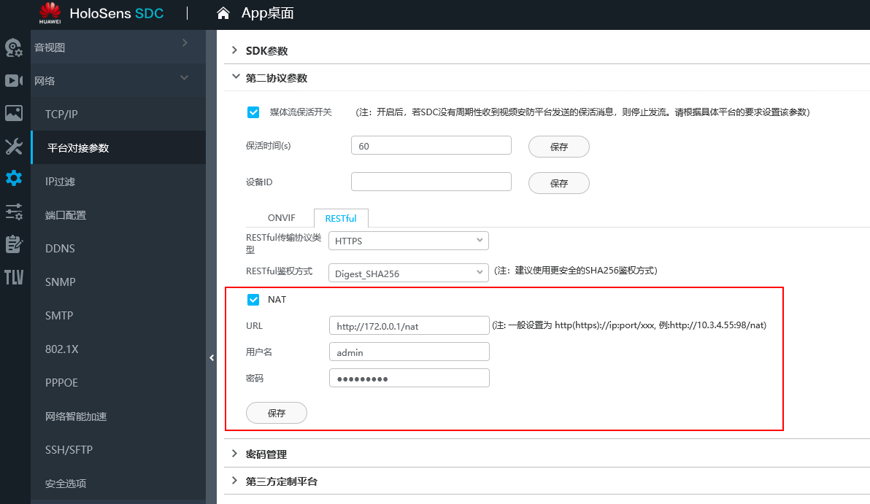

主动注册过程的交互流程如下图所示。

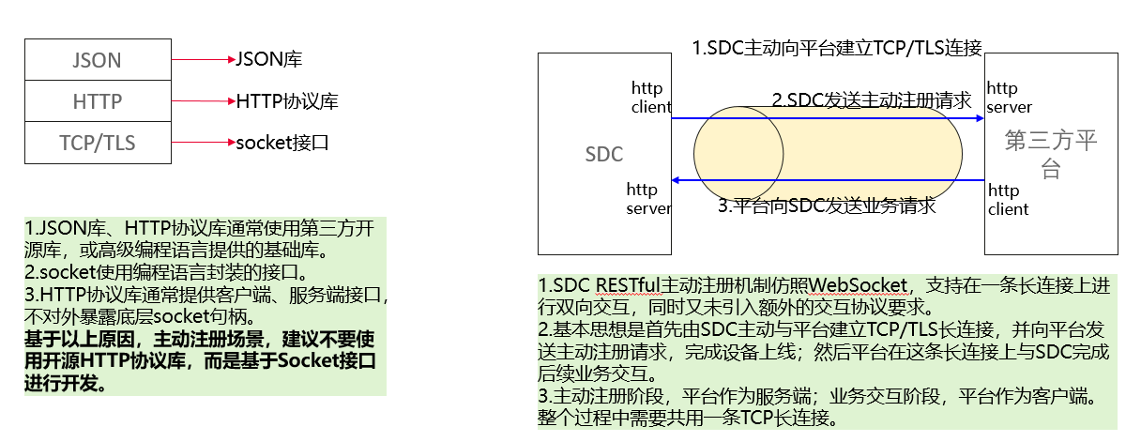

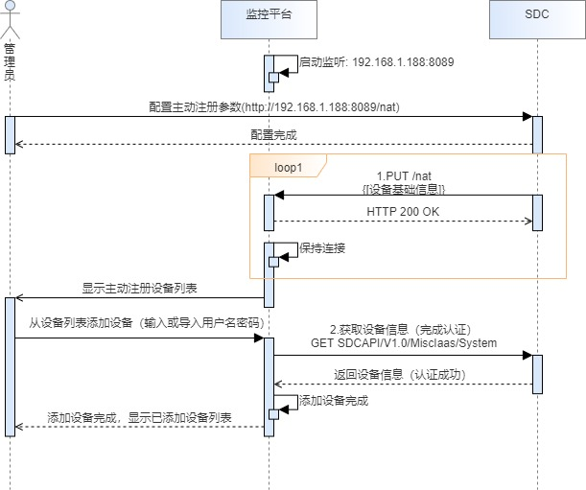

采用主动注册方式进行设备添加时的交互处理流程描述如下：

侦听平台上启动HTTP服务，如上图中，假设平台地址为192.168.1.188，侦听本地8089端口。

管理员在摄像机上配置主动参数，包括平台开放的主动注册HTTP服务URL，用户名密码（如平台需要认证）。

摄像机定时向平台开放的服务端口发起连接，连接成功后，按照平台HTTP服务URL发送PUT请求，上报设备基础信息。

平台接收到摄像机的主动注册请求后，解析获取到设备基础信息，给用户呈现一个主动注册的设备列表，同时保持此设备连接。

管理员查看主动注册的设备列表，选择设备，输入或批量导入摄像机登录的RESTful用户名密码，进行设备添加。

平台向摄像机发送查询设备信息的请求，使用管理员输入的用户名密码完成认证，将摄像机返回的设备信息保存到数据库，完成设备添加。然后给用户呈现已添加的设备列表。

以上交互的参考报文如下文所示：

PUT /nat HTTP/1.1

Connection: Close

Content-Type: application/json

Content-Length: 236

Host: 192.168.1.188:8089

{ "DeviceName": "SDC", "Manufacturer": "huawei", "DeviceType": "M3241-10-EI-Fb", "SerialNumber": "021RMK0123456789", "DeviceVersion": { "Software": "SDC 8.2.RC1", "Uboot": "U-Boot 2016.11", "Kernel": "Linux 4.19.41", "Hardware": "A" } }

HTTP/1.1 200 OK

Server: My Test Server

Connection: keep-alive

GET /SDCAPI/V1.0/MiscIaas/System HTTP/1.1

Accept: */*

Host: 192.168.0.166

Accept-Encoding: gzip, deflate

Connection: keep-alive

HTTP/1.1 401 Unauthorized

WWW-Authenticate: Digest realm="Huawei.com",nonce="5b745e2c6ddab60f9641d74723ccca13", algorithm=SHA-256

Connection: keep-alive

Content-Length: 0

GET /SDCAPI/V1.0/MiscIaas/System HTTP/1.1

Accept: */*

Host: 192.168.0.166

Accept-Encoding: gzip, deflate

Connection: keep-alive

Authorization: Digest username="ApiAdmin", realm="Huawei.com", nonce="5b745e2c6ddab60f9641d74723ccca13", uri="/SDCAPI/V1.0/MiscIaas/System", algorithm="SHA-256", response="d17b6e84be39c403b887a14c5f900b01232b77c1f320ebf3cfcf3792b7bb90e9"

HTTP/1.1 200 OK

Content-Type: application/json

Connection: keep-alive

Content-Length: 514

{ "platformType": "hi3516dv300", "barCode": "021RMK0123456789", "bomCode": "", "drvCode": "64B7310F0BFF1EB656190185F3A414DE", "devType": "M3241-10-EI-Fb", "dzoomRatio": 1.000000, "cpuOccupyRate": 0.332673, "memInfo": { "ddrMem": 1, "osMem": 410, "osMemInfo": { "totalMem": 406772, "freeMem": 200208, "buffMem": 68, "cacheMem": 53408 }, "mmzInfo": { "totalMem": 583680, "freeMem": 304960, "usedMem": 278720 } }, "flashInfo": { "totalFlashSize": 323200, "freeFlashSize": 109104 }, "softVersion": "SDC-D165_8.2.RC1" }

##### 3.2 相机端设置

打开Web界面→高级设置→网络→平台对接参数→第二协议参数→Restful中勾选NAT，且其中172.16.0.1为平台IP地址。

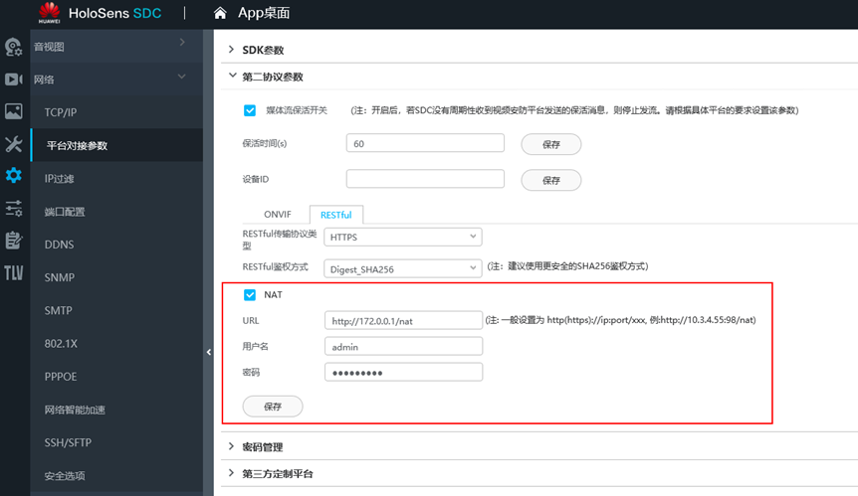

##### 3.3 详细配置步骤

###### 3.3.1 主动注册参数设置

**URL：**PUT：<https://192.168.124.25/SDCAPI/V1.0/Rest/RestClient>

**Body:**

{

"enable": 0,

"peerUrl": "http://10.3.4.55:98/nat",

"userName": "admin",

"userPwd": "HuaWei123"

}

**响应：**

HTTP/1.1 200 OK

{

"ResponseStatus": {

"RequestURL":"/SDCAPI/V1.0/Streaming/Sessions",

"StatusCode":0,

"StatusString":"OK",

}

}

###### 3.3.2 主动注册参数查询

**URL：**GET: https://192.168.124.25/SDCAPI/V1.0/Rest/RestClient

**无请求体**

**响应：**

{

"enable": 0,

"peerUrl": "http://10.3.4.55:98/nat",

"userName": "admin",

"userPwd": "HuaWei123"

}

###### 3.3.3 主动注册请求

URL：POST: : {设备上配置的主动注册URL}

**响应：**

{

"DeviceName":"SDC",

"Manufacturer":"huawei",

"DeviceType":"M3241-10-EI-Fb",

"SerialNumber":"021RMK0123456789",

"DeviceVersion":{

"Software":"SDC 8.2.RC1",

"Uboot":"U-Boot 2016.11",

"Kernel":"Linux 4.19.41",

"Hardware":"A"

}

}

**备注：NAT组网上述内容中参数请按照现场实际情况设置，示例仅供参考！参数设置详情可参考《华为SDC 9.0.0 API协议说明》中2.1.1 设备主动注册内容，如下图：**

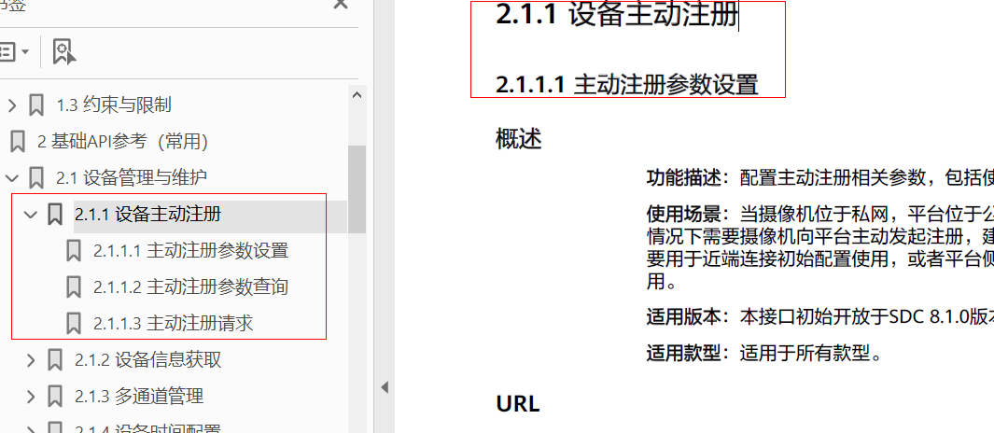

**主动注册逻辑详情请参考《华为SDC restful对接一站式开发指南 V1.0.0》中3、摄像机位于私网&平台位于公网时的实现方式（NAT）。**

#### 4、实况请流

请先阅读9.0 API协议文档说明 4.2 实况点播章节

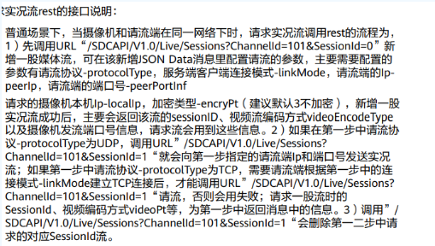

相关API接口为：

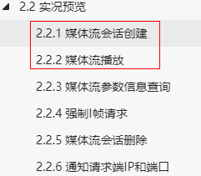

##### 4.1 媒体流会话创建

URL：POST：

<http://192.168.0.120/SDCAPI/V1.0/Streaming/Sessions?Uuid=3cbf79a5-10d2-5b5d-c3cf-379c2ff8aea1>

body:

{

"options": {

"keepAlive": 1,

"rtspChannel": {

"interleavedPort": 46716

}

},

"media": {

"video": 0,

"meta": 0

},

"transPayload": "ES/RTP",

"transProtocol": {

"ip": "192.168.1.1",

"CSType": "server"

},

"businessType": "RealVideo"

}

响应：

{

    "sessionId": 2,

    "transProtocol": {

        "ip": "192.168.1.1",

        "rtspChannel": {

        "interleavedPort": 554

        }

    }

}

##### 4.2 媒体流播放

URL：PUT：

http://192.168.0.120/SDCAPI/V1.0/Streaming/Sessions?Uuid=3cbf79a5-10d2-5b5d-c3cf-379c2ff8aea1&SessionId=34

body:

{

"media":{

"videoPt":96,

"audioPt":15,

"metaPt":107

}

}

响应：

{

"ResponseStatus": {

"RequestURL":"/SDCAPI/V1.0/Streaming/Sessions?Uuid=3cbf79a5-10d2-5b5d-c3cf-379c2ff8aea1&SessionId=34",

"StatusCode": 0,

"StatusString": "OK"

}

}

备注：如果媒体流会话建立成功，媒体流播放失败，建议删除会话，重新建立一次媒体流会话。

#### 5、订阅告警

请先阅读9.0.0 API协议文档说明 4.4 告警上报章节

相关API接口为：

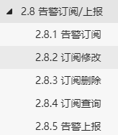

#### 6、订阅人、车智能元数据

请先阅读9.0.0 API协议文档说明 4.3 元数据上报章节

相关API接口为：

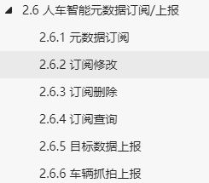

### 三、常见响应码、错误码解读

#### 3.1 响应码解析

1. 响应消息内容

HTTP-Version表示服务器HTTP协议的版本号

Status-Code表示服务器发回的响应状态代码

Reason-Phrase表示状态代码的文本描述。

2. 通用响应

HTTP/1.1 200 OK

{

"ResponseStatus": {

"RequestURL":"/SDCAPI/V1.0/Streaming/Sessions",

"StatusCode":0,

"StatusString":"OK",

}

3. 常见响应状态代码

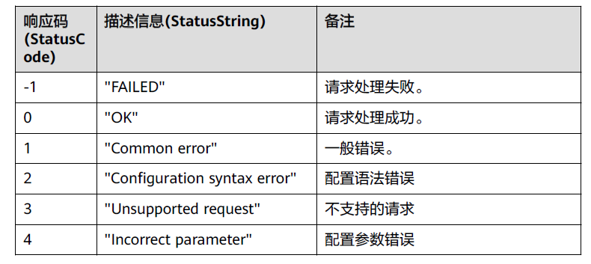

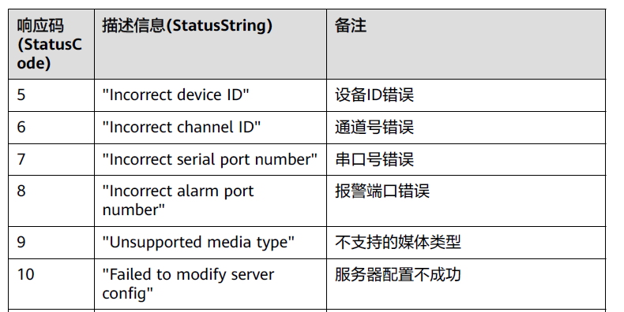

#### 3.2 错误码解析

在定位问题前首先要知道rest几种常见的错误码：

400 – 调用接口时执行业务处理失败

401 – 表示在调用接口前鉴权失败

403 – 表示在拒绝请求

404 – 表示没有找到对应的接口

1. – 表示在调用接口时通道错误

#### 3.3 调用rest接口报400

调用接口时执行业务处理失败，确认下发URL、boby内容与API说明文档比对，是否正确，若依然异常，请与华为研发接口人确认。

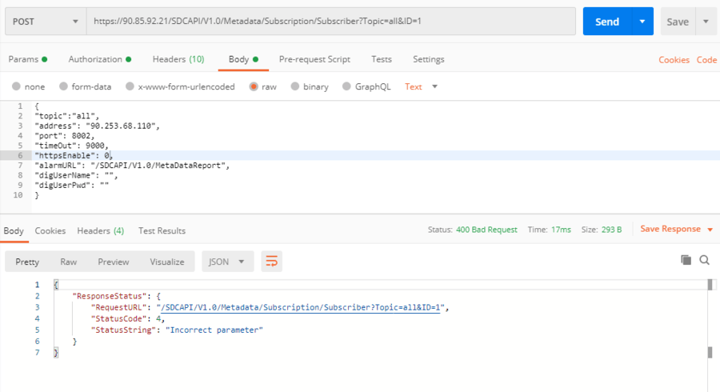

#### 3.4 调用rest接口报401

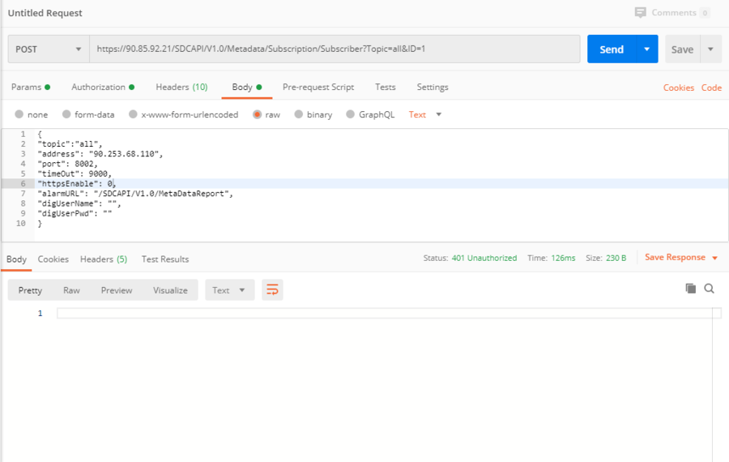

调用rest接口报401代表鉴权失败

排查步骤：

1. 首先确认输入的用户名密码是否正确。用户名：ApiAdmin，密码：HuaWei123（默认）

2. 查看Authrization鉴权域的设置是否正确，我们SDC采用的是Digest认证，鉴权时的加密算法：MD5/SHA256。鉴权密码、鉴权时的加密算法的设置参考2.6

 3. 采用RESTful接口调用工具(Postman/RestClient)调用接口能否成功

如果使用接口调用工具能够调用成功，需要确认在接口调用的时候是否有修改过设备时间或者是nginx进程有重启，修改设备时间和nginx重启也会导致调用接口时报401；

  如果使用接口调用工具调用仍然响应401，这种情况需排查鉴权流程上两次Client端调用接口的端口是否一致(相机要求Client端Digest认证的两次接口调用的端口一致)。

#### 3.5 调用rest接口报403

403 表示在调用接口前鉴权失败（响应401）超过限定次数（限定5次）导致IP被锁；IP锁定时间5分钟

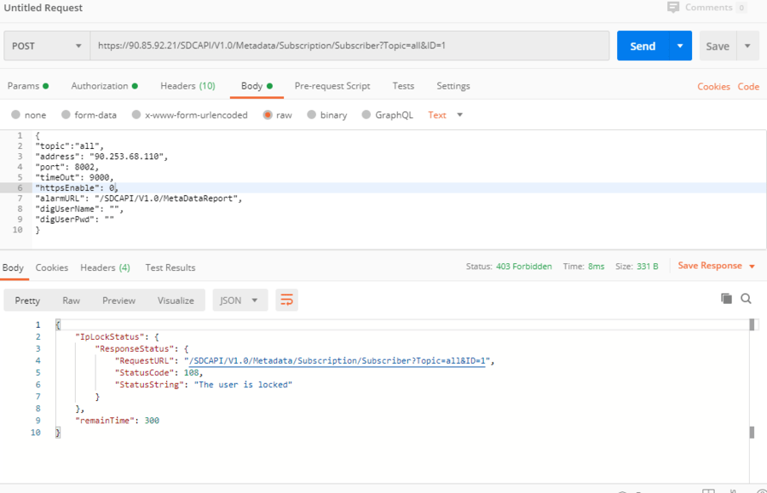

#### 3.6 调用rest接口报404

404 表示在调用接口没有找到对应方法的接口

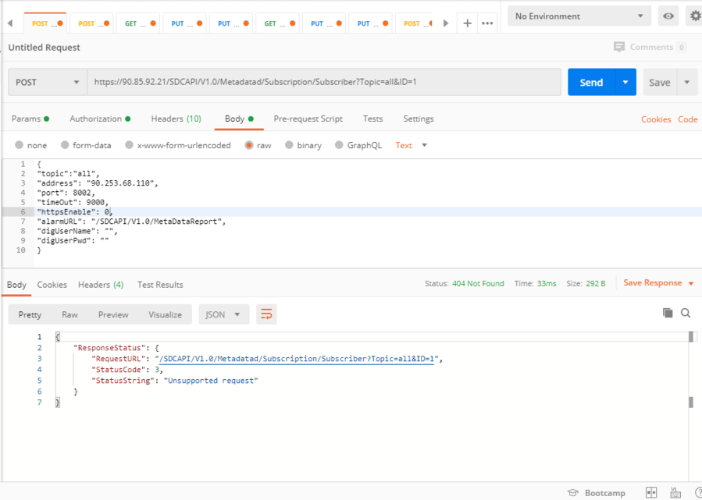

排查步骤：

查看相机的软件版本(登入相机web管理界面首页，页面左下角即软件版本信息)，确认该软件版本是否支持接口的调用(通过华为SDC API协议说明进行确认)。

确认接口 URL、Method 填写无误

调用的是华为相机的智能算法app的RESTful接口，请确认该App是否安装

#### 3.7 调用rest接口报502

502 表示在调用接口时通道错误

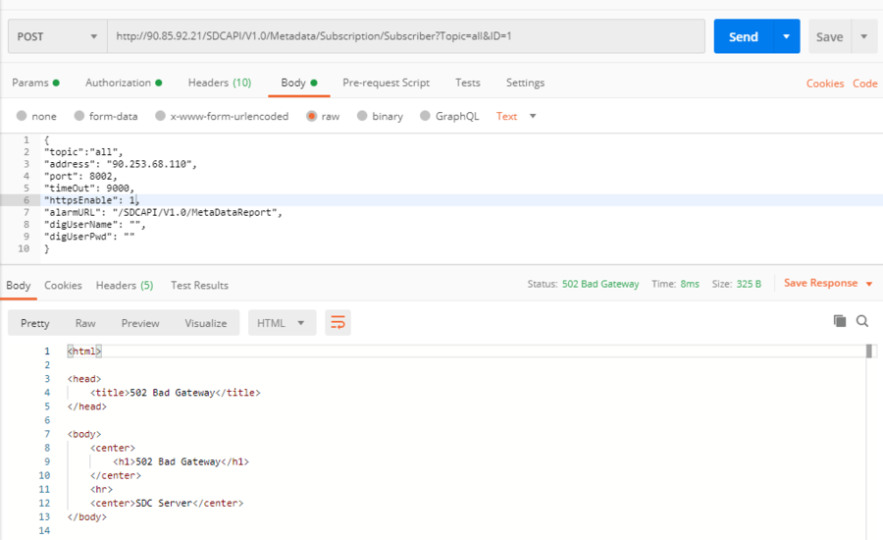

排查步骤：查看相机支持的传输协议。相机默认只支持https协议，需通过http协议调用，参考第2章节 关键流程中第一节 restful WEB界面配置。将https配置切换至http。

### 四、小闭环方案功能的使用介绍

#### 1、电瓶车进入电梯检测、在岗人员离岗检测告警订阅

##### **相机端配置**

设置→网络→平台对接参数→第二协议参数→选择“restful”设置参数如下图所示：



告警服务→告警输入→智能告警→离岗检测→告警联动策略中勾选“restful”并保存，如下图所示：



添加电瓶车检测时，只需同时勾选智能告警中→电瓶车检测→告警联动策略中勾选“restful”并保存，如下图所示：

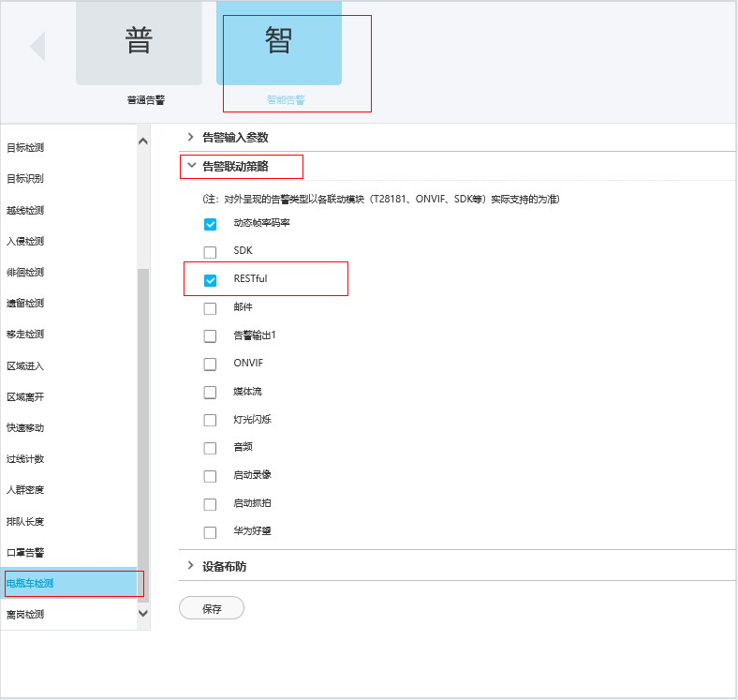

设置完成后在同一界面的告警联动策略下方的设备布防中设置布防时间。

高级智能任务→通道任务管理→行为分析添加离岗检测并按照实际情况设置离岗时间、岗位人数、区域绘制等参数如下图所示。

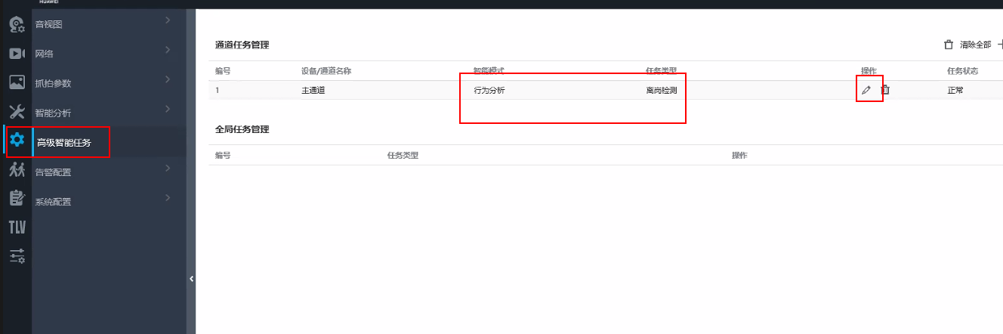

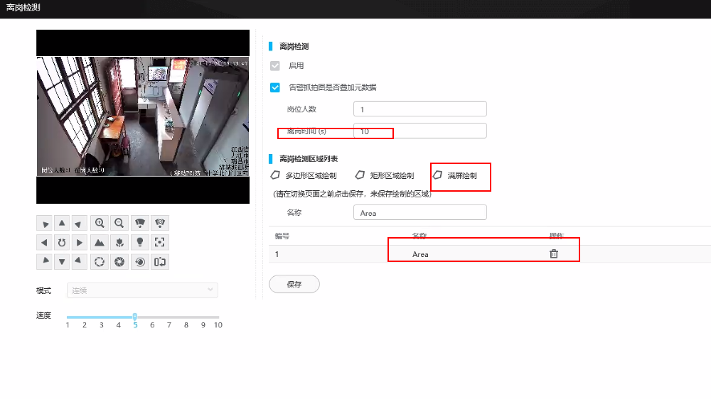

电瓶车检测配置如下图：

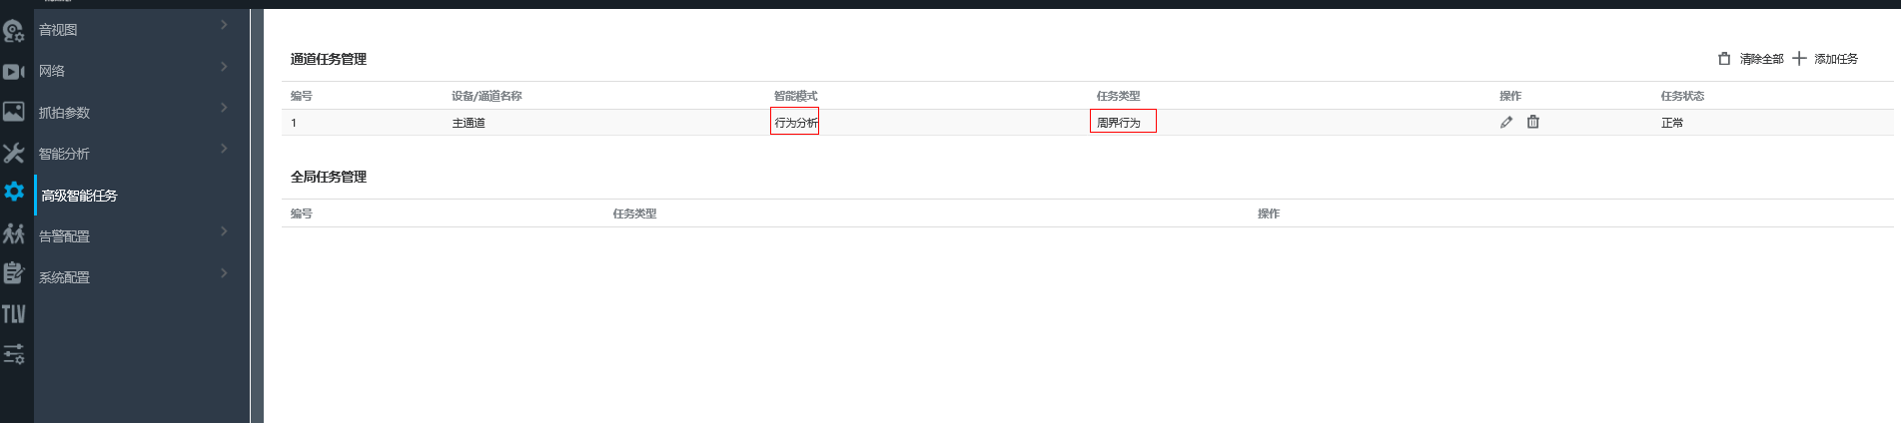

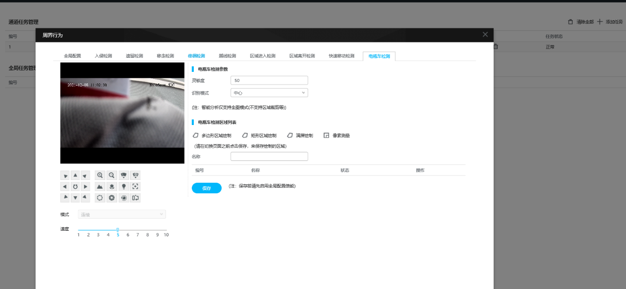

##### **postman配置演示**

###### 1.2.1 告警订阅

URL：POST /SDCAPI/V1.0/Notification/Subscription/Topics

离岗检测body:

{

"topic":"alarm.paas.sdc",

"filter":[{

"type":"event",

"app":"itgtSaas",

"name":"statistics_leaveDetect"

}],

"url": "http://10.0.0.105:5000/";,

"acceptType":{

"dataType":"json"

}

}

平台端订阅告警后，相机产生告警会主动向平台发送告警，其中平台地址由订阅告警boby中的URL字段指定。（**"url": "http://10.0.0.105:5000/";,**）

当订阅电瓶车检测告警时，只需要将离岗检测body中name部分更改为“action_motorBikeDetection”即可。

告警订阅/上报内容详情可以参考《华为SDC 9.0.0 API协议说明》2.8节和4.4节。

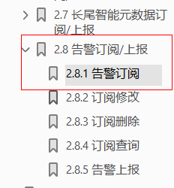

#### 2、过线统计告警订阅

##### **2.1 相机端配置**

高级设置→网络→平台对接参数→第二协议参数→Restful,选择对应的传输协议和鉴权方式

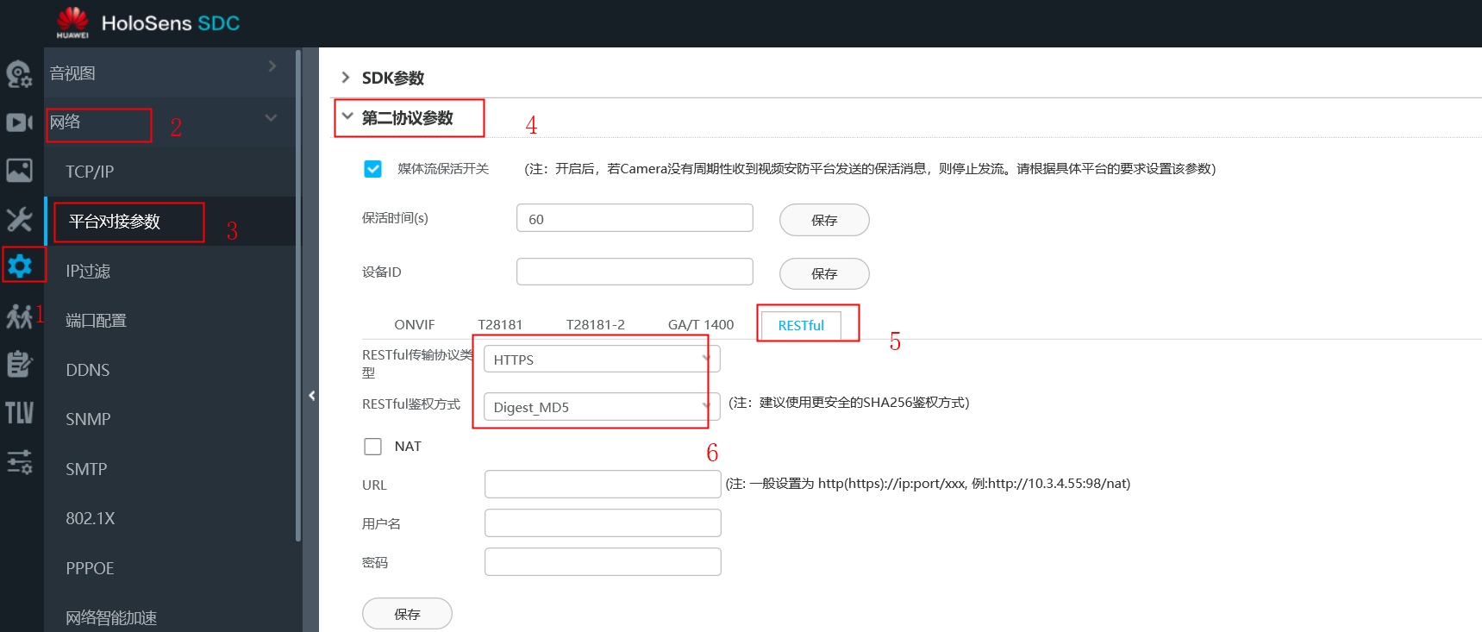

高级智能任务→添加任务→选择行为分析→过线统计，之后点击铅笔标志设置相关参数，如下图所示。

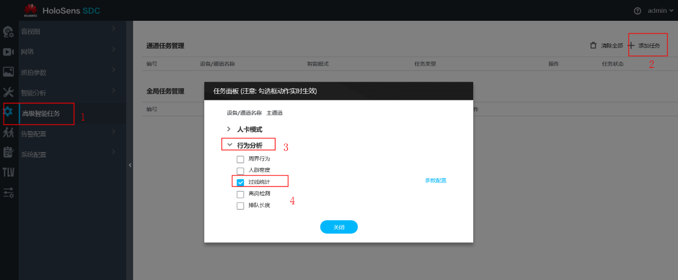

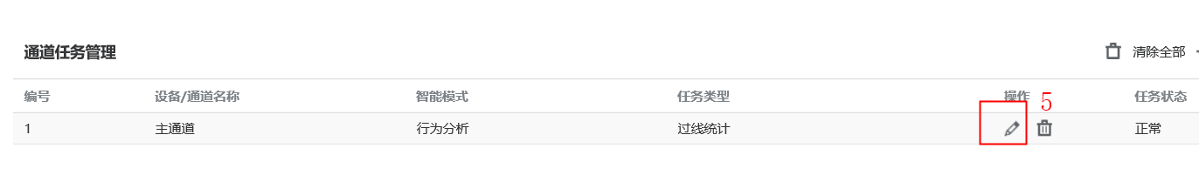

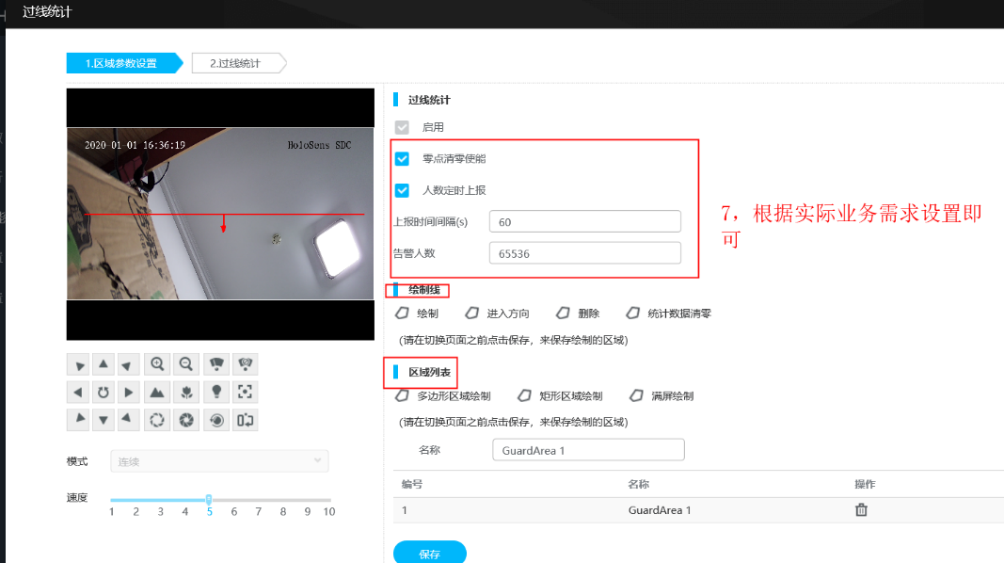

服务→告警服务→告警输入→智能告警→过线计数→勾选Restful

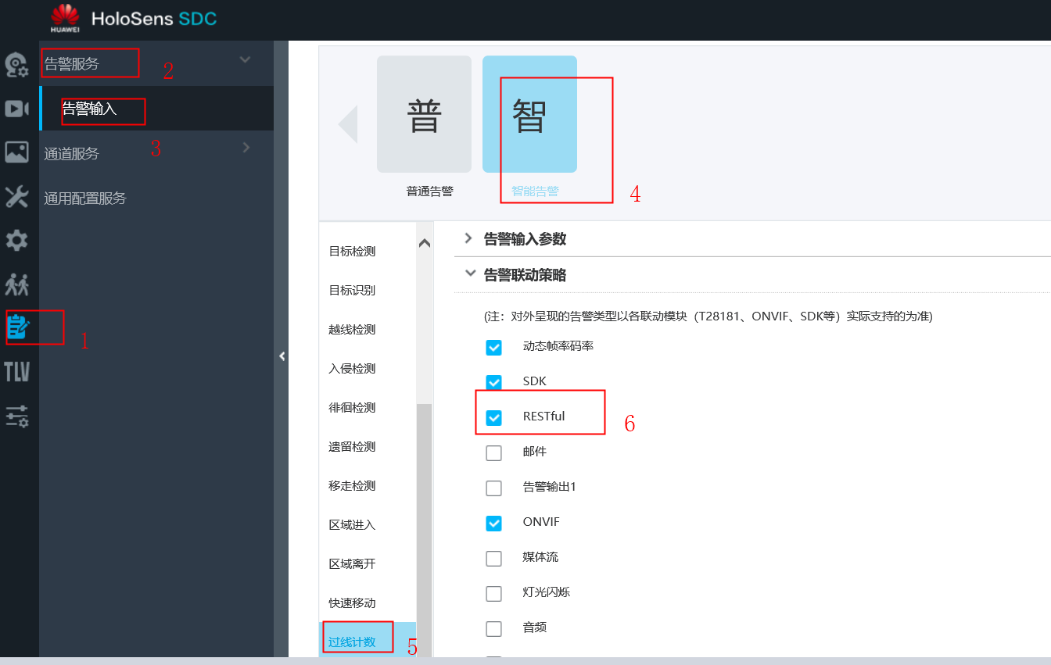

##### postman配置演示

###### 2.2.1 UUID查询

URL: GET:https://192.168.0.120/SDCAPI/V1.0/CnsPaas/ChnQury

响应：{

    "CnsChnParam": [

        {

            "uuid": "8b577e7a-437e-8a56-b220-7a0bb9eb0c6f",

            "attrList": {

             "channelId": "101",

              "name": "default",

                "imaging_tech": "visible_light",

                "location": "local",

                "desc": "default"

            },

            "funcList": {

                "itgt.paas.sdc": "itgt.paas.sdc",

                "storagebusiness.iaas.sdc": "storagebusiness.iaas.sdc",

                "ptz.paas.sdc": "ptz.paas.sdc",

                "isp.iaas.sdc": "isp.iaas.sdc",

                "stream.iaas.sdc": "stream.iaas.sdc",

                "region.iaas.sdc": "region.iaas.sdc",

                "audio.iaas.sdc": "audio.iaas.sdc",

                "osd.iaas.sdc": "osd.iaas.sdc",

                "video.iaas.sdc": "video.iaas.sdc"

            }

        }

    ]

###### 2.2.2 过线统计参数设置

URL：PUT：<https://192.168.0.120/SDCAPI/V1.0/ITGT/HumanCount?ChannelId=101>

Body：{

"algParams": {

"enable": 0,

"osdEnable": 0,

"clearAtZero": 0,

"osdLocation": {

"posX": 250,

"posY": 50

},

"sensitivity": 12,

"minHeadSize": 24,

"autoClearAlarmTime": 3,

"alarmTargetNum": 65536,

"refLine": {

"startPoint": {

"posX": 20,

"posY": 144

},

"endPoint": {

"posX": 340,

"posY": 144

}

},

"timingReportEnable": 0,

"reportTime": 60

},

"guardAreaList": {

"areaNum": 1,

"area": [{

"index": 1,

"enable": 1,

"pointNum": 4,

"point": [{

"x": 0,

"y": 0

},

{

"x": 352,

"y": 0

},

{

"x": 352,

"y": 288

},

{

"x": 0,

"y": 288

}

],

"location": {

"xDegree": 0,

"yDegree": 0,

"dZoomRatio": 0,

"pos": 0,

"videoRotation": 0

},

"areaName": "GuardArea 1"

}]

}

}

响应：{

     "ResponseStatus": {

       "RequestURL": "/SDCAPI/V1.0/ITGT/HumanCount?ChannelId=101",

       "StatusCode": 0,

       "StatusString": "OK"

     }

}

###### 2.2.3 过线统计参数查询

URL：GET：<https://192.168.0.120/SDCAPI/V1.0/ITGT/HumanCount?ChannelId=101>

响应：{

    "algParams": {

        "enable": 0,

        "osdEnable": 0,

        "clearAtZero": 0,

        "osdLocation": {

            "posX": 250,

            "posY": 50

        },

        "sensitivity": 12,

        "minHeadSize": 24,

        "autoClearAlarmTime": 3,

        "alarmTargetNum": 65536,

        "refLine": {

            "startPoint": {

                "posX": 20,

                "posY": 144

            },

            "endPoint": {

                "posX": 340,

                "posY": 144

            }

        },

        "inDirection": 0,

        "timingReportEnable": 0,

        "reportTime": 60

    },

    "guardAreaList": {

        "areaNum": 1,

        "area": [

            {

                "index": 1,

                "enable": 1,

                "pointNum": 4,

                "point": [

                    {

                        "x": 0,

                        "y": 0

                    },

                    {

                        "x": 352,

                        "y": 0

                    },

                    {

                        "x": 352,

                        "y": 288

                    },

                    {

                        "x": 0,

                        "y": 288

                    }

                ],

                "location": {

                    "xDegree": 0.000000,

                    "yDegree": 0.000000,

                    "dZoomRatio": 0.000000,

                    "pos": 0,

                    "videoRotation": 0,

                    "zoomRatio": 0.000000

                },

                "areaName": "GuardArea 1"

            }

        ]

    }

}

###### 2.2.4 过线统计信息查询

URL

GET:<https://192.168.0.120/SDCAPI/V1.0/CrowdSituationalApp/HumanCount/Record?UUID=8b577e7a-437e-8a56-b220-7a0bb9eb0c6f&TableType=0&EnterDirection=0&BeginTime=1641290400&TimeFlag=1>

响应：{

    "uuid": "8b577e7a-437e-8a56-b220-7a0bb9eb0c6f",

    "tableType": 0,

    "enterDirection": 0,

    "queryTable":

        {

            "startTime": 1641290400,

            "endTime": 1641294000,

            "humanNum": 0

        },

}

相关参数详情请参考《华为SDC 9.0.0 API协议说明》3.10.8.1过线统计参数配置内容。

#### 3、通过restful请求图片下载流程——以python为例

摄像机支持通过restful接口进行图片下载，这里以python代码为例演示下载流程。

##### 3.1 接口说明

在公开的接口文档中，抓拍图片的下载URL为/SDCAPI/V1.0/Storage/Snapshot/Action，其中actionType字段限定了该接口的功能。通过赋予不同值将接口分为：图片下载请求、图片下载确认、图片下载停止。

##### 3.2调用步骤

仅调用restful是无法完成图片下载的，需要与设备建立RTP连接。其调用的先后顺序为：请求下载==>RTP连接==>下载确认==>下载停止。

1. 请求下载：

URL：POST //{设备IP}/SDCAPI/V1.0/Storage/Snapshot/Action

请求内容：

{  
"UUID": "", // 可通过/SDCAPI/V1.0/CnsPaas/ChnQury查询

"protocolType": 1, // 需在相机端的本地参数中设置对应协议类型  
"peerIp": "90.253.26.242", // 客户端IP   
"localIp": "90.85.88.127", // 相机IP  
"encryPt": 5,  
"picture": "20220120002019_T37_00000051.jpg", // 图片名称，可通过图片查询获取  
"streamType": 2,  
"metadataRtcpPort": 1,  
"interleavedPort": 1,  
"businessType": 5,  
"metadataRtpPort": 0,  
"videoCrypto": "",  
"audioCrypto": "",  
"metaCrypto": "",  
"iv": "",  
"actionType": 0  
}

1. RTP连接

其连接过程可分为OPTIONS ==> DESCRIBE==>SETUP==>PLAY==>TEARDOWN

使用socket与设备建立RTP连接。

媒体流URL：//{设备IP}:{交织端口}/LiveMedia/ch1/Media1，其中交织端口由图片下载请求中的响应获取。

先行建立socket连接，获取描述符：

sock = socket.socket(addr_format, socket.SOCK_STREAM)  
sock.bind(("0.0.0.0", port)) # 端口为空闲端口  
sock.connect((self.__ip, self.__port)) # 端口为交织端口

进行prepare进行请流准备：

请求的消息msg为：

OPTIONS//{设备IP}:{交织端口}/LiveMedia/ch1/Media1RTSP/1.0

CSeq:1

User-Agent:RTSPClient

发送请求消息获取响应，检测响应内容是否包含DESCRIBE：

Sock.sendall(msg)

Sock.recv(65535)

此时还需判断是否需要回传通道，既媒体流类型是否为voice intercom或者voice broadcast。然后执行DESCRIBE步骤，发送内容为：

DESCRIBE//{设备IP}:{交织端口}/LiveMedia/ch1/Media1RTSP/1.0

CSeq:1

User-Agent:RTSPClient

如果上述回传通道为TRUE，请在DESCRIBE请求消息之后添加：

Require:www.onvif.org/ver20/backchannel

Accept:application/sdp

注意：此处需要对返回消息进行判断，如果上一步请求返回401 Unauthorized，需要对请求进行鉴权

发送SETUP消息：

{

"video": ,   
 "audio": ,  
 "audio_video": ,   
 "voice intercom": ,  
 "voice broadcast": ,   
 "metadata":

}

相关参数可通过给相机抓包分析获取

1. 确认图片下载内容，执行restful接口，下发图片下载确认，开始下载：

URL：POST //{设备IP}/SDCAPI/V1.0/Storage/Snapshot/Action

{

"UUID": "50ef6226-43d4-40db-43ef-ab389aaabe59",

"sessionId": 500000,

"videoPt": 96,

"audioPt": 20,

"metaPt": 1,

"actionType": 1

}

RTSP开始请流执行PLAY，监听端口,

PLAY//{设备IP}:{交织端口}/LiveMedia/ch1/Media1RTSP/1.0

CSeq:1

User-Agent:RTSPClient

Session:

对接收内容进行保存sock.recv_into()

下载完毕，执行停止下载接口

URL：POST //{设备IP}/SDCAPI/V1.0/Storage/Snapshot/Action

{

"UUID": “7ebb4d9b-a1b8-8411-db6a-61e370d8ab57”,

"sessionId": 500000,

"videoPt": 96,

"audioPt": 20,

"metaPt": 1,

"actionType": 1

}

1. 请求下载：

URL：POST //{设备IP}/SDCAPI/V1.0/Storage/Snapshot/Action

请求内容：

{  
"UUID": "", // 可通过/SDCAPI/V1.0/CnsPaas/ChnQury查询

"protocolType": 1, // 需在相机端的本地参数中设置对应协议类型  
"peerIp": "90.253.26.242", // 客户端IP   
"localIp": "90.85.88.127", // 相机IP  
"encryPt": 5,  
"picture": "20220120002019_T37_00000051.jpg", // 图片名称，可通过图片查询获取  
"streamType": 2,  
"metadataRtcpPort": 1,  
"interleavedPort": 1,  
"businessType": 5,  
"metadataRtpPort": 0,  
"videoCrypto": "",  
"audioCrypto": "",  
"metaCrypto": "",  
"iv": "",  
"actionType": 0  
}

1. RTP连接

其连接过程可分为OPTIONS ==> DESCRIBE==>SETUP==>PLAY==>TEARDOWN

使用socket与设备建立RTP连接。

媒体流URL：//{设备IP}:{交织端口}/LiveMedia/ch1/Media1，其中交织端口由图片下载请求中的响应获取。

先行建立socket连接，获取描述符：

sock = socket.socket(addr_format, socket.SOCK_STREAM)  
sock.bind(("0.0.0.0", port)) # 端口为空闲端口  
sock.connect((self.__ip, self.__port)) # 端口为交织端口

进行prepare进行请流准备：

请求的消息msg为：

OPTIONS//{设备IP}:{交织端口}/LiveMedia/ch1/Media1RTSP/1.0

CSeq:1

User-Agent:RTSPClient

发送请求消息获取响应，检测响应内容是否包含DESCRIBE：

Sock.sendall(msg)

Sock.recv(65535)

此时还需判断是否需要回传通道，既媒体流类型是否为voice intercom或者voice broadcast。然后执行DESCRIBE步骤，发送内容为：

DESCRIBE//{设备IP}:{交织端口}/LiveMedia/ch1/Media1RTSP/1.0

CSeq:1

User-Agent:RTSPClient

如果上述回传通道为TRUE，请在DESCRIBE请求消息之后添加：

Require:www.onvif.org/ver20/backchannel

Accept:application/sdp

注意：此处需要对返回消息进行判断，如果上一步请求返回401 Unauthorized，需要对请求进行鉴权

发送SETUP消息：

{

"video": ,   
 "audio": ,  
 "audio_video": ,   
 "voice intercom": ,  
 "voice broadcast": ,   
 "metadata":

}

相关参数可通过给相机抓包分析获取

1. 确认图片下载内容，执行restful接口，下发图片下载确认，开始下载：

URL：POST //{设备IP}/SDCAPI/V1.0/Storage/Snapshot/Action

{

"UUID": "50ef6226-43d4-40db-43ef-ab389aaabe59",

"sessionId": 500000,

"videoPt": 96,

"audioPt": 20,

"metaPt": 1,

"actionType": 1

}

RTSP开始请流执行PLAY，监听端口,

PLAY//{设备IP}:{交织端口}/LiveMedia/ch1/Media1RTSP/1.0

CSeq:1

User-Agent:RTSPClient

Session:

对接收内容进行保存sock.recv_into()

下载完毕，执行停止下载接口

URL：POST //{设备IP}/SDCAPI/V1.0/Storage/Snapshot/Action

{

"UUID": “7ebb4d9b-a1b8-8411-db6a-61e370d8ab57”,

"sessionId": 500000,

"videoPt": 96,

"audioPt": 20,

"metaPt": 1,

"actionType": 1

}

#### 4、北向Restful API对接

API对于APP封装的TLV数据，进行了二次转换，转换成JSON数据进行发布

##### 4.1 alarm告警数据上报

**相机软件版本要求：10.0及以上**

1、算法APP端使用alarm接口发布告警TLV数据，代码逻辑参考南向最新demo即可

2、平台端通过告警订阅/上报接口订阅接收告警TLV数据

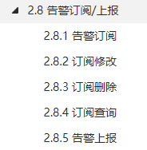

基于狗demo APP，RestAPI 订阅 JSON建议如下:

{

"topic": "alarm.paas.sdc",

"filter": [{

"uuid": "12",

"type":"event",

"app": "Yolov3",

"name":"face"

}],

"url": "http://192.168.137.10:50002/example?sessionID=1",

"acceptType": {

"dataType": "json"

}

}

Topic：订阅主题，订阅告警时填写”alarm.paas.sdc”

Filter：过滤数组

Type：“fault”故障类告警，对应系统告警类型；“event”事件类告警类型，对应智能等业务告警类型。

app：告警源，对应 APP代码中的alarmSource 变量，其他算法需要与算法厂家直接确认，名称各不一样，狗demo为“Yolov3”



name：告警名称，对应 APP代码中的alarmName变量，其他算法需要与算法厂家直接确认，名称各不一样，狗demo为“face”



url：平台的IP地址及端口，需要平台侧提供

datatype：告警上报类型，“json”表示以json格式上报告警

##### 4.2 event智能数据上报

如下所示使用长尾智能元数据对接接口，该接口目前存在问题，正在修复中，预计10月份之前解决，暂时不要使用，平台对接使用API 告警数据订阅接口。

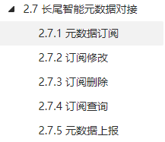

### 五、现网问题总结

#### 5.1 入侵检测上报平台失败案例

##### 5.1.1 问题描述：

客户订阅入侵检测告警，通过Postman工具进行告警订阅，告警订阅成功且订阅查询也正常，但是客户平台无法接收到告警上报信息，相机端入侵检测告警正常，相机端日志显示告警上报正常。

相机型号：D2150-10-SIU 版本；SDC 9.0.0

根因：**1. 告警订阅body删除UUID及id：1、topics等部分，正确body如下所示。**

1. **body中type、app、name要根据实际订阅的告警类型填写。**
2. **相机版本需更改为SDC 9.0.0版本，SDC 9.0.0 LG0001版本有bug。**
3. **客户平台必须开启，否则接收不到告警且相机端抓包显示为空。**

**告警订阅请求**：<http://192.168.124.25/SDCAPI/V1.0/Notification/Subscription/Topics>

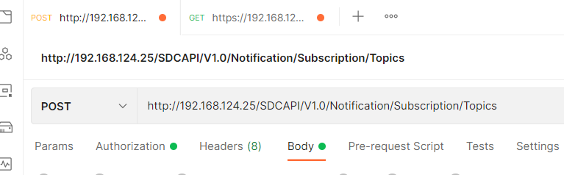

**请求body：**

{

"topic":"alarm.paas.sdc",

"filter":[{

"type":"event",

"app":"itgtSaas",

"name":"action_intrusionDetection"

}],

"url": "http://192.168.124.12:12345/example?sessionID=6",

"acceptType":{

"dataType":"json"

}

}

**设备响应：**

{

    "topics": [

        {

            "id": 5,

            "topic": "alarm.paas.sdc",

            "filter": [

                {

                    "uuid": "",

                    "type": "event",

                    "app": "itgtSaas",

                    "name": "action_intrusionDetection"

                }

            ],

            "url": "http://192.168.124.12:12345/example?sessionID=1",

            "acceptType": {

                "dataType": "json"

            },

            "name": "",

            "pwd": "******",

            "auth": ""

        },

        {

            "id": 6,

            "topic": "alarm.paas.sdc",

            "filter": [

                {

                    "uuid": "",

                    "type": "event",

                    "app": "itgtSaas",

                    "name": "action_intrusionDetection"

                }

            ],

            "url": "http://192.168.124.12:12345/example?sessionID=5",

            "acceptType": {

                "dataType": "json"

            },

            "name": "",

            "pwd": "******",

            "auth": ""

        }

]

}

**触发告警时平台报文显示：**

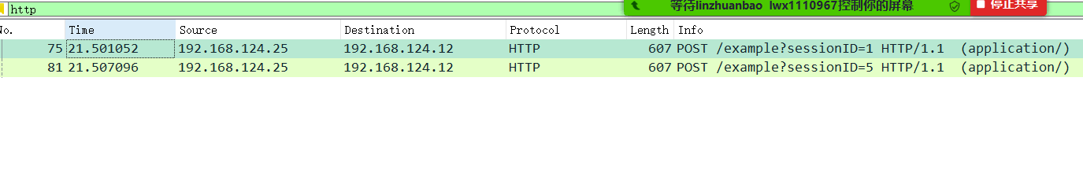

**备注：**body中url为客户平台ip，可以根据客户实际情况更改；body中”type、app、name”3个字段要根据订阅告警的实际情况来设置，告警相关内容可以参考《华为SDC 9.0.0 API协议说明》2.8告警订阅/上报，如图所示：

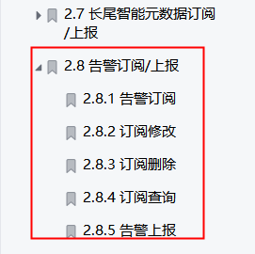

#### 5.2 图片查询失败案例

##### 5.2.1 问题描述：

客户想在自己搭建的平台查询入侵检测联动抓拍图片，查询失败。

相机型号：D2150-10-SIU 版本；SDC 9.0.0

根因：**1. 联动抓拍图片会自动保存在SD卡上，启动抓拍必须先安装SD卡。**

1. **联动抓拍需要在相机端勾选启动抓拍、设置抓拍图片存储空间、启用图片存储开关。**
2. **Postman工具在发送URL时要严格按照华为SDC 9.0.0 API协议说明》2.4.1抓拍图片查询的格式设置。**
3. **相机端配置**

1.设备装入存储卡先格式化下，之后勾选启用图片存储开关；录像抓拍空间根据实际选择即可：

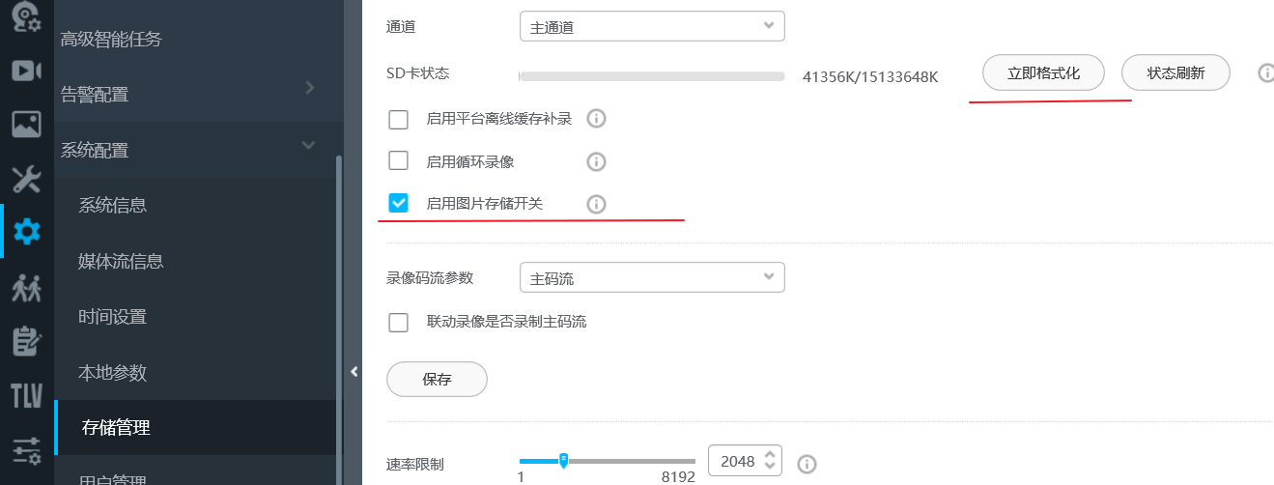

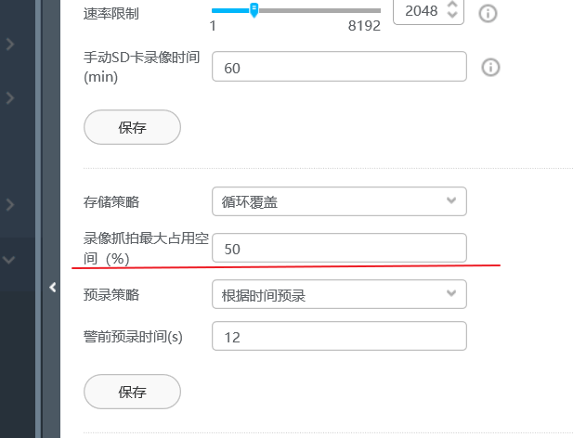

2. 告警输入→入侵检测→告警联动策略→勾选restful和启动抓拍

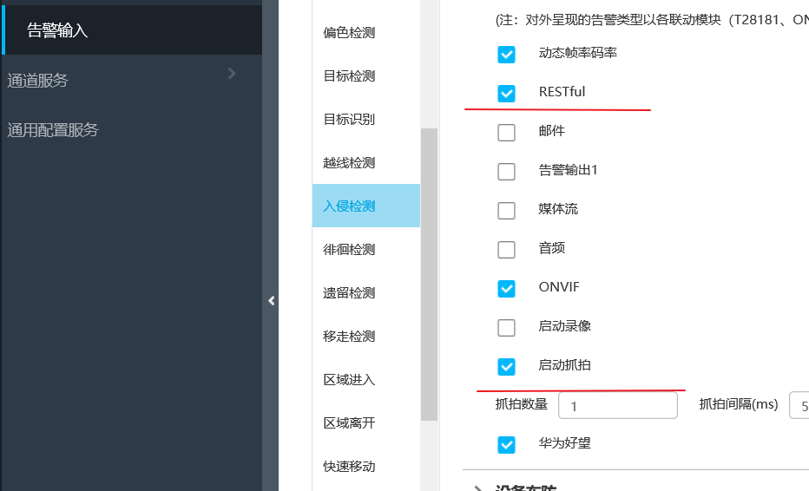

3. 实际触发告警后，在设备的图片下载界面选择告警抓拍，可以看到抓拍的图片，表明设备告警联动抓拍功能正常，图片已保存在SD卡中。

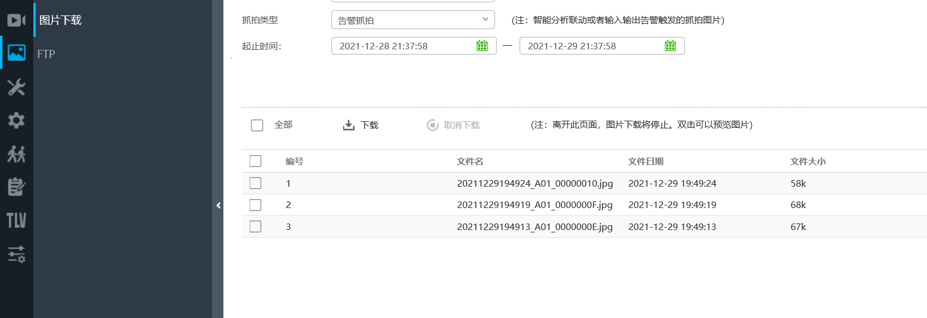

1. **Postman图片查询**
2. 请求的URL：

https://192.168.124.25/SDCAPI/V1.0/Storage/Snapshot/Inquire?BeginTime=1640778000&EndTime=1640778900&SnapshotType=1&LaneId=0&VehicleType=0&SnapshotDevType=0&VehicleRegulationType=0&BeginIndex=1&EndIndex=10&OnceInquireFlag=0&RegulationRecordTime=0&TotalNum=10&UUID=6f49f22e-abf0-c075-2885-bb72387f7e08

需要注意的是该URL中，需要对应修改**IP地址、BeginTime和EndTime**三个参数，其中后两个是查询图片的时间范围，需要使用UTC时间。

1. 设备响应查询到3张图片

{

    "totalNum": 3,

    "beginIndex": 1,

    "endIndex": 3,

    "imageInfoList": [

        {

            "snapTime": 1640778564,

            "timeType": 1,

            "contentSize": 58,

            "contentId": "20211229114924_A01_00000010.jpg",

            "recordInfo": {

                "recordExist": 0,

                "startTime": 0,

                "endTime": 0

            },

            "laneId": 0,

            "vehicleType": 0,

            "vehicleRegulationType": 0

        },

        {

            "snapTime": 1640778559,

            "timeType": 1,

            "contentSize": 68,

            "contentId": "20211229114919_A01_0000000F.jpg",

            "recordInfo": {

                "recordExist": 0,

                "startTime": 0,

                "endTime": 0

            },

            "laneId": 0,

            "vehicleType": 0,

            "vehicleRegulationType": 0

        },

        {

            "snapTime": 1640778553,

            "timeType": 1,

            "contentSize": 67,

            "contentId": "20211229114913_A01_0000000E.jpg",

            "recordInfo": {

                "recordExist": 0,

                "startTime": 0,

                "endTime": 0

            },

            "laneId": 0,

            "vehicleType": 0,

            "vehicleRegulationType": 0

        }

    ]

}

#### 5.3 相机意外重启后，订阅失效解决方案

##### 5.3.1 问题描述：

相机意外重启，订阅消失（如元数据订阅、告警订阅等），相机不再向平台发送订阅的相关数据，相机需要客户重新发起订阅，但是客户并不知道相机发生重启，导致客户接收不到订阅数据。

解决方案：以入侵检测告警订阅为例，可以在客户平台设置定时查询告警订阅（类似心跳机制），每隔几十秒查询一次，订阅查询接口调用如下图所示：

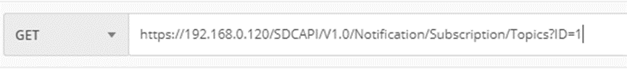

**URL:** GET <https://192.168.0.120/SDCAPI/V1.0/Notification/Subscription/Topics?ID=1>

**响应：**

{

    "topics": [

        {

            "id": 1,

            "topic": "alarm.paas.sdc",

            "filter": [

                {

                    "uuid": "6f49f22e-abf0-c075-2885-bb72387f7e08",

                    "type": "event",

                    "app": "itgtSaas",

                    "name": "action_intrusionDetection"

                }

            ],

            "url": "http://192.168.0.128:12345/example?sessionID=1",

            "acceptType": {

                "dataType": "json"

            },

            "name": "",

            "pwd": "******",

            "auth": ""

        }

    ]

如果查询告警订阅，发现相机端无响应，则重新订阅告警，调用告警订阅接口如下：

**URL:** POST：<https://192.168.0.120/SDCAPI/V1.0/Notification/Subscription/Topics?ID=1>

**Body:**

{

"topic": "alarm.paas.sdc",

"filter": [{

"uuid": "6f49f22e-abf0-c075-2885-bb72387f7e08",

"type": "event",

"app": "itgtSaas",

"name": "action_intrusionDetection"

}],

"url": "http://192.168.0.128:12345/example?sessionID=1",

"acceptType": {

"dataType": "json"

},

}

**响应：**

{

    "ResponseStatus": {

        "RequestURL": "/SDCAPI/V1.0/Notification/Subscription/Topics?ID=1",

        "StatusCode": 0,

        "StatusString": "OK",

        "ID": 1

    }

}

#### 5.4、通过restful上传第三方算法告警数据到平台

如下图所示，华为摄像机支持第三方算法通过restful接口上传告警数据。首先需要平台订阅告警之后，算法产生的告警信息和图片才可以上报到平台

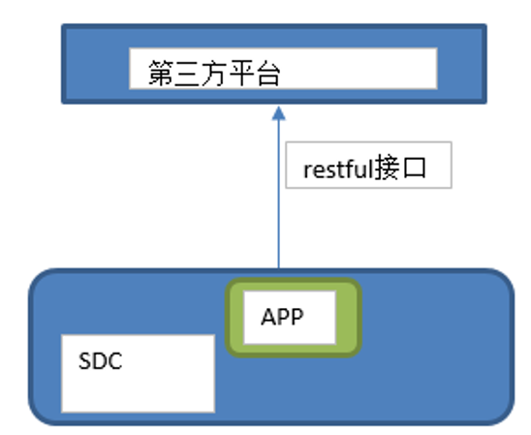

##### 5.4.1 接口说明

在公开的接口文档中，告警订阅的URL为

POST /SDCAPI/V1.0/Notification/Subscription/Topics?ID=1

{

"topic": "alarm.paas.sdc",

"filter": [{

"type": " event",

"app": " bst_hospital_wear",

"name": " hospital_wear_abnormal"

}],

"url": "http://172.12.11.1:12345/example?sessionID=1",

"acceptType": {

"dataType": "json"

},

"name": "",

"pwd": "",

"auth": "",

"authHeaders": [{

"authHeadKey": "xxxxxxx",

"authHeadValue": "xxxxxx"

}]

}

如上所示，注意订阅请求的body中，和上面的格式保持一致，不需要填写uuid信息。

最多支持8路订阅，点击send一次，订阅一路，依次累加，最多8路；

Topic：订阅主题，订阅告警时填写”alarm.paas.sdc”

Filter：过滤数组

Type：“fault”故障类告警，对应系统告警类型；“event”事件类告警类型，对应智能等业务告警类型。

app：告警源，比如我们的狗demo告警源就是yolov3，第三方算法的告警源，咨询算法厂家，比如示例中是北京博思廷的算法

name：告警名称，比如我们的狗demo告警源就是face，第三方算法的告警名称，具体咨询算法厂家

url：平台的IP地址及端口，需要平台侧提供

datatype：告警上报类型，“json”表示以json格式上报告警

authHeadKey：私有http头名称，订阅者自定义，一般默认就行

authHeadValue：私有http头取值，订阅者自定义，默认就行

##### 5.4.2告警不上报问题排查

1、确保三方算法安装成功并已启用

2、告警服务界面的三方算法告警联动策略已勾选上restful和媒体流

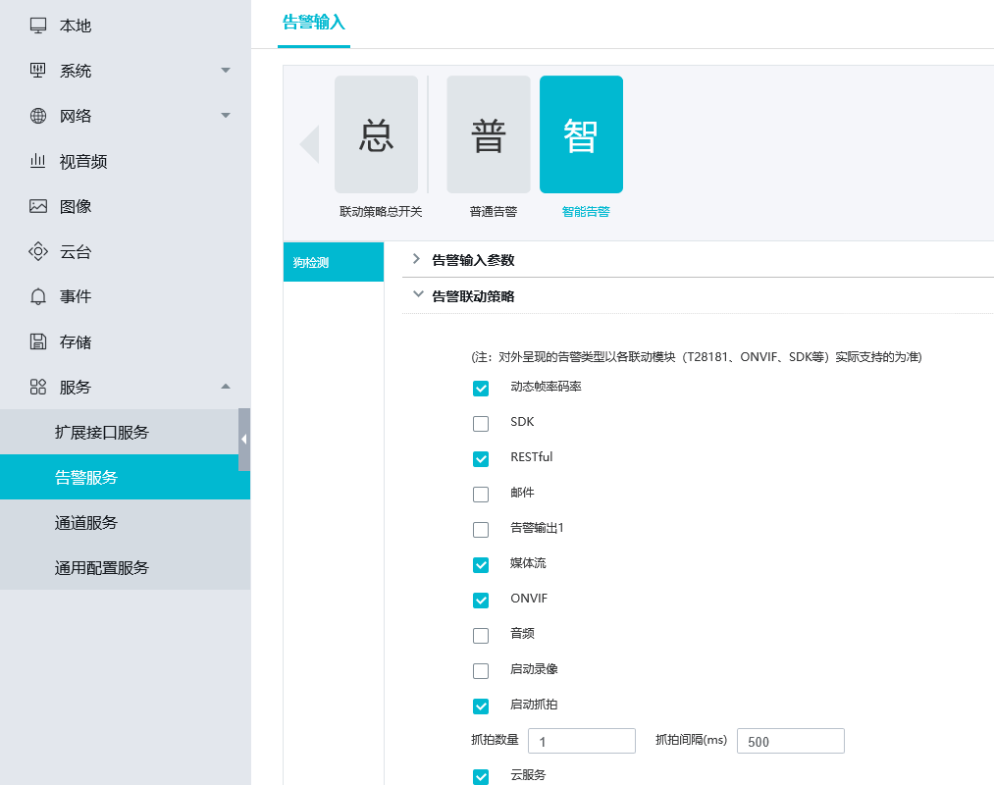

3、确保告警订阅是成功的，可以GET /SDCAPI/V1.0/Notification/Subscription/Topics一下看有没有订阅id

4、先在相机后台查看日志有没有报错“tail –f message.dbg | grep httprest /opt/log”，然后在相机后台抓包确认告警有没有发送：过滤Http，找到平台地址那一条报文，打开http追踪流，可以看到相机发出去的告警数据。如果没找到该报文，那就说明相机没有发送，需要继续定位。

